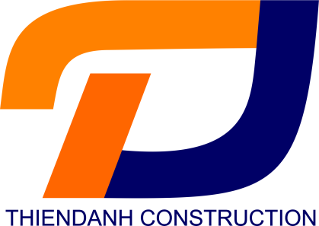

THIEN DANH TRADING & CONSTRUCTION COMPANY LIMITE
Add: 112/33 Street 42, Binh Trung Dong Ward, District 2 , HCM City Phone: 028 36201179 - 0903 635 434
Email: thiendanhxd@gmail.com – tdcons@thiendanh.com.vn Tax code: 0305 267 047

HỒ SƠ NĂNG LỰC

CAPACITY PROFILE

HỒ SƠ NĂNG LỰC CÔNG TY TNHH THƯƠNG MẠI & XÂY DỰNG THIÊN DANH
THIEN DANH TRADING & CONSTRUCTION CO., LTD PROFILE

1.1 Quá trình hình thành và phát triển

History
Công ty TNHH TM&XD Thiên Danh là một doanh nghiệp được thành lập vào ngày 25 tháng 09 năm 2007, hoạt động chủ yếu trong lĩnh vực Thi công xây dựng, Tư vấn thiết kế và Tư vấn giám sát. Đến nay, Công ty đã trực tiếp tham gia thiết kế, tư vấn giám sát và thi công xây lắp nhiều các công trình có quy mô vừa và lớn, các công trình thuộc cơ quan Nhà nước …
Thien Danh Trading and Construction Co., Ltd is an enterprise established on 25th September, 2007 specialized in Buidling, Design and Inspection consultancy. Nowadays, Thien Danh has expedited design, inspection consulting and building constructions with average and large scale, Government constructions…
Trước cơ chế thị trường và sự đổi mới chung của cả nước, Công ty đã tích cực đổi mới công nghệ, đầu tư cả về chiều sâu và chiều rộng từ trang thiết bị máy móc thi công, quản lý, không ngừng nâng cao bồi dưỡng trình độ KHKT và nghiệp vụ chuyên môn trong quản lý, thiết kế và thi công cho đội ngũ CB-CNV nhằm đạt hiệu quả cao nhất. Điều này đã tạo cho Công ty chữ “TÍN” và có chỗ đứng vững chắc trên thị trường. Các công trình Công ty thiết kế, thi công xây lắp đều đảm bảo chất lượng, kỹ mỹ thuật và tiến độ, đáp ứng được nhiều yêu cầu cao của các chủ đầu tư nên đã được các chủ đầu tư hài lòng và đánh giá cao.
In accordance with economic mechanism and country innovation, Thien Danh has been active in technology renovation, deep and wide investment from equipments to management, continued to improve staff’s professional knowledge in management, design and building in order to get first-class result. Thanks for these effort, Thien Danh has achieved the “Pretige” with stable position in the market. The constructions handled by Thien Danh always met the investors’ high demand about quality, art, technique with great satisfaction.

Chức năng nhiệm vụ của Công ty TNHH TM&XD Thiên Danh

Thien Danh mission

Chức năng Công ty TNHH TM&XD Thiên Danh bao gồm:

Thien Danh Trading and Construction Co., Ltd function includes:

a. Quản lý dự án:

- Lựa chọn các phương án đầu tư

- Lập kế hoạch, chương trình triển khai các dự án

- Điều hành dự án

- Lập hồ sơ mời thầu và tư vấn đấu thầu

- Giám sát thi công xây lắp

- Kiểm tra và chứng nhận sự phù hợp về chất lượng công trình xây dựng

Project management:

- Investment plan

- Project setting up and expediting

- Project managing

- Tender profile preparation and consulting

- Building supervising

- Building quality inspection and certifying

Tư vấn thiết kế:

- Quy hoạch chi tiết khu đô thị, điểm dân cư, khu nghỉ ngơi giải trí, khu công nghiệp

- Quy hoạch mạng lưới hạ tầng kỹ thuật khu công nghiệp, đô thị

- Thiết kế công trình dân dụng, công trình công nghiệp, hạ tầng kỹ thuật khu công nghiệp và đô thị.

b. Design consultancy:

- Detailed planning of city, residence area, entertainment, industrial park

- Planning of industrial zone, city, infrastructure

- Design of civil and industrial building, industrial zone and city technical infrastructure

c. Khảo sát và đo đạc:

- Khảo sát địa chất thuỷ văn, địa chất công trình

- Khảo sát đo vẽ bản đồ địa hình

c. Survey:

- Hydrogeological and geological building survey

- Topography map measuring survey

d. Thi công xây lắp công trình :

- Thi công công trình dân dụng và công nghiệp

- Thi công nhà hàng – cafe

- Trang trí nội thất

- San lấp mặt bằng

- Thi công cầu đường

d. Construction and installation:

- Civil and industrial building

- Food and Beverage project

- Interior

- Ground leveling and filling

- Road and bridge construction

Vốn điều lệ:

1.3 Charter capital

Vốn điều lệ của Công ty TNHH TM&XD Thiên Danh là 5.000.000.000 đ (Năm tỷ đồng)
Thien Danh Trading and Construction Co., Ltd charter capital is VND 5.000.000.000 (Five billion Vietnam Dong)
Sơ đồ Công ty

Company Organization

Mr. Trương Quang Thiên
Giám Đốc
Director
Mr. Trương Công Minh Hiển
Phó Giám Đốc
Vice Director
Mr. Châu Minh Thư
Phó Giám Đốc
Vice Director
Ms. Mai Phương Thảo
Trưởng phòng Pháp Chế
Legal Manager
Ms. Nguyễn Thị Tình
Trưởng phòng Kế Toán
Financial Manager
Mr. Đinh Văn Thức
Trưởng phòng Kỹ Thuật
QS & QC Manager
Mr. Nguyễn Thi Nhân
Trưởng phòng Kinh Doanh
Sales Manager

Nhân lực

Human resources

Công ty TNHH TM&XD Thiên Danh có lực lượng cán bộ thuộc nhiều chuyên ngành trong lĩnh vực kiến trúc, xây dựng, cầu đường, san nền, điện, nước, kinh tế, tài chính.... Đội ngũ cán bộ của Công ty được tích luỹ nhiều kinh nghiệm, trưởng thành nhanh trong thị trường xây dựng có khả năng đáp ứng các yêu cầu của sự nghiệp đổi mới đang đặt ra. Với những phương tiện, thiết bị hiện đại được trang bị cho công tác khảo sát, thiết kế, tư vấn, thi công xây dựng như: Máy tính, máy in, máy vẽ, máy in màu khổ lớn, các máy đo đạc, khoan khảo sát, máy móc thiết bị phục vụ thi công xây dựng công trình.
Thien Danh Trading & Construction Co., Ltd. has a large workforce in many fields including architecture, construction, bridges and roads, leveling, M&E, economy, finance, etc. The staffs has accumulated a lot of experience to adapt quickly to the development of the construction market. With modern facilities and equipment for surveying, designing, consulting and constructing such as computers,

printers, plotters, large color printers, measuring devices, survey drilling, machinery and equipment for construction.

Số lượng nhân sự chủ chốt của Công ty TNHH TM&XD Thiên Danh

Resource of Thien Danh Company

STT/No. | Trình độ chuyên môn/Qualification | Tổng số/Total (người/person)
1 | Kỹ sư kết cấu xây dựng/Civil Engineer | 5
2 | Kỹ sư cầu đường/ Bridges and Roads Engineer | 2
3 | Cử nhân Kinh tế/ Economic Bachelor | 2
4 | Cử nhân luật/ Law Bachelor | 1
5 | Nhân viên VP + Kế toán/ Admin + Accountant | 4
6 | Trung cấp xây dựng, kỹ thuật viên/ Technicians | 10
Tổng cộng/Total |  | 24

Ngoài ra, Thiên Danh còn sở hữu một số lượng lớn nhân công với tay nghề thành thạo có thể đáp ứng các dự án có quy mô lớn.
In addition, Thien Danh also has a large number of skilled workers in order to execute large-scale projects.

Chính sách về chất lượng của Công ty TNHH TM&XD Thiên Danh

Quality commitment of Thien Danh Trading and Construction Co., Ltd

Công ty TNHH TM&XD Thiên Danh luôn luôn phấn đấu để thực hiện các mục tiêu dưới đây:
- Mỗi cán bộ công nhân viên tự chịu trách nhiệm cao trong công việc của mình, ý thức trong nhiệm vụ được giao, làm ra sản phẩm đảm bảo chất lượng và phục vụ tốt nhất cho khách hàng.
- Luôn luôn học tập rèn luyện nâng cao năng lực chuyên môn nghiệp vụ.

- Không ngừng cải thiện điều kiện làm việc và trang thiết bị.

- Luôn duy trì và hướng tới các hoạt động của hệ thống quản lý chất lượng theo tiêu chuẩn ISO 9001-2000.
Thien Danh Co., Ltd always strives to accomplish the following objectives:

- Each officers and employees take high responsibility in their work, sense of duty assigned, creating deliverables of quality assurance and best service to customers.
- Always learning and practicing to improve professional skills.

- Constantly improve working conditions and equipment.

- Always maintain and work towards the quality management system's activities according to ISO 9001-2000.
Tất cả vì chất lượng và thoả mãn yêu cầu cao nhất của KHÁCH HÀNG. Đó là trách nhiệm của mỗi thành viên trong Công ty TNHH TM & XD Thiên Danh.

We are doing all for the highest quality and satisfaction of requirements of CUSTOMERS. It is the responsibility of each member of Thien Danh Trading & Construction Co., Ltd.

CHỨNG CHỈ HOẠT ĐỘNG/GIẤY PHÉP KINH DOANH VÀ BẰNG CẤP CỦA CÁN BỘ CÔNG NHÂN VIÊN CÔNG TY TNHH THƯƠNG MẠI & XÂY DỰNG THIÊN DANH
CERTIFICATES AND LICENSES OF THIEN DANH TRADING & CONSTRUCTION
AND MANAGERS

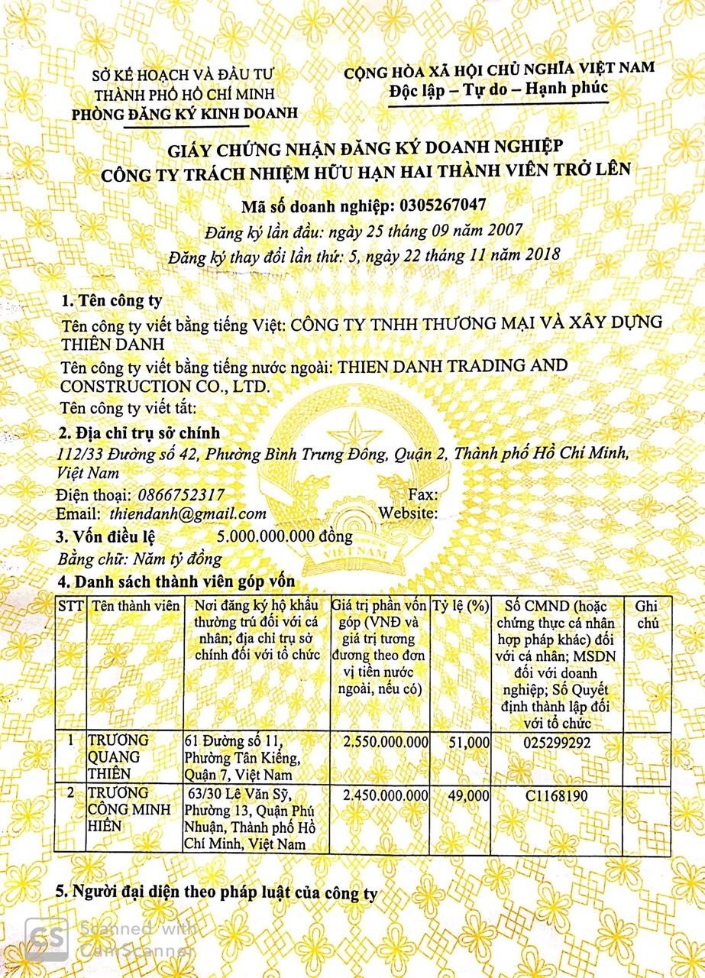

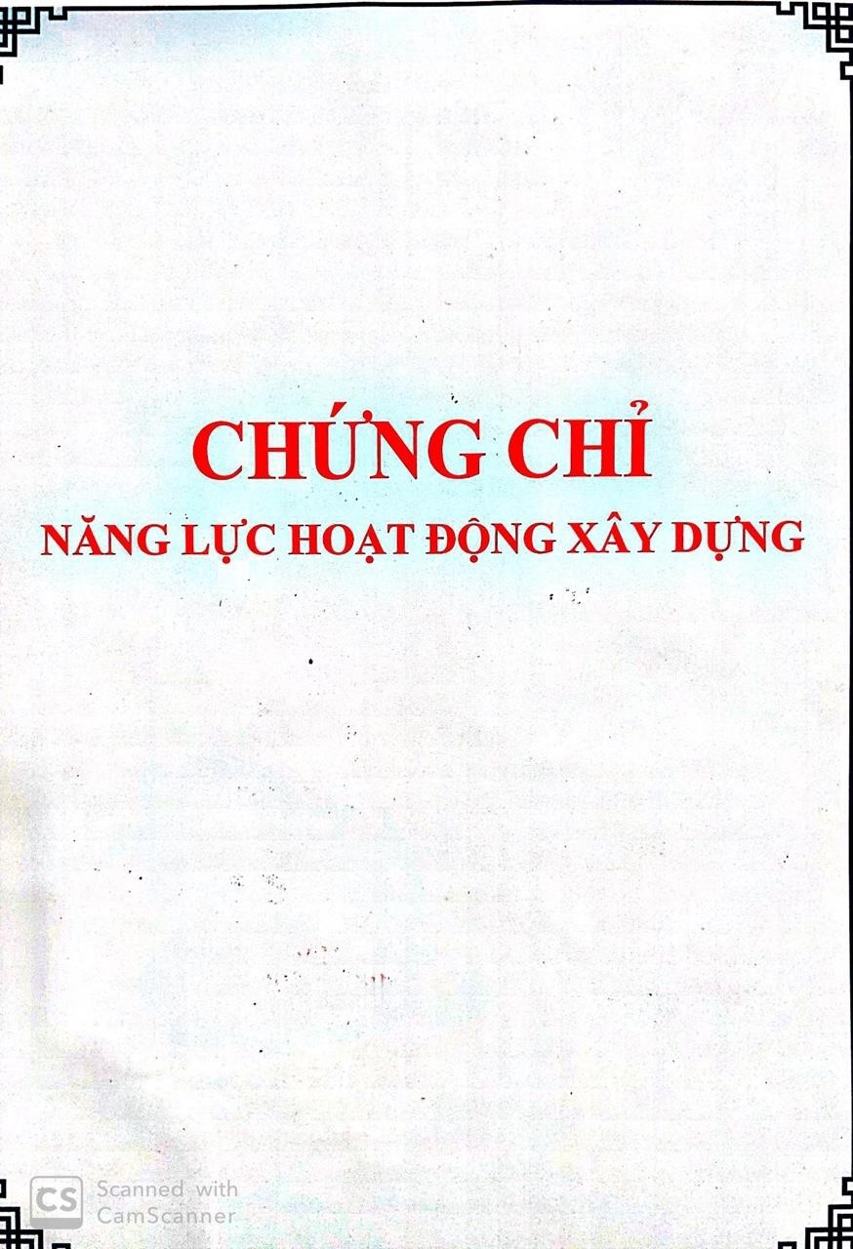

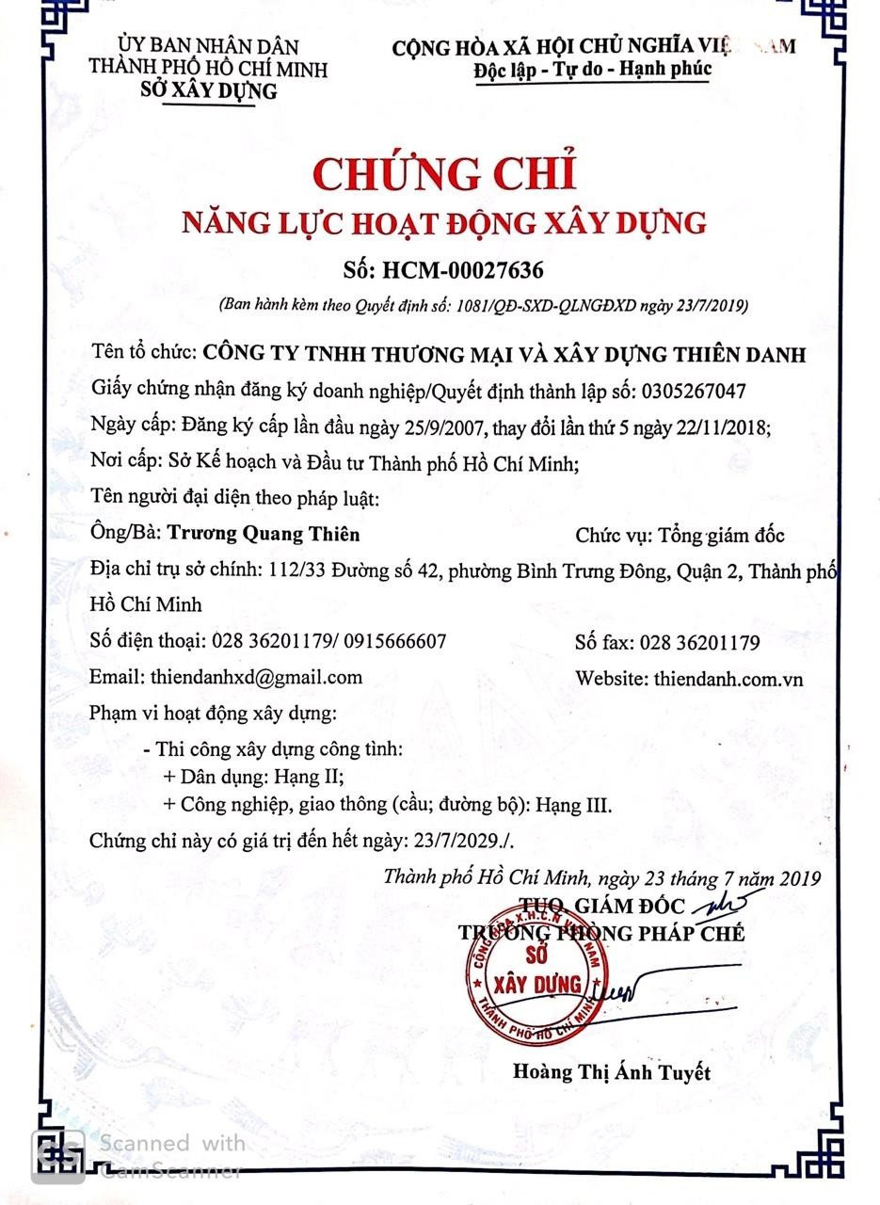

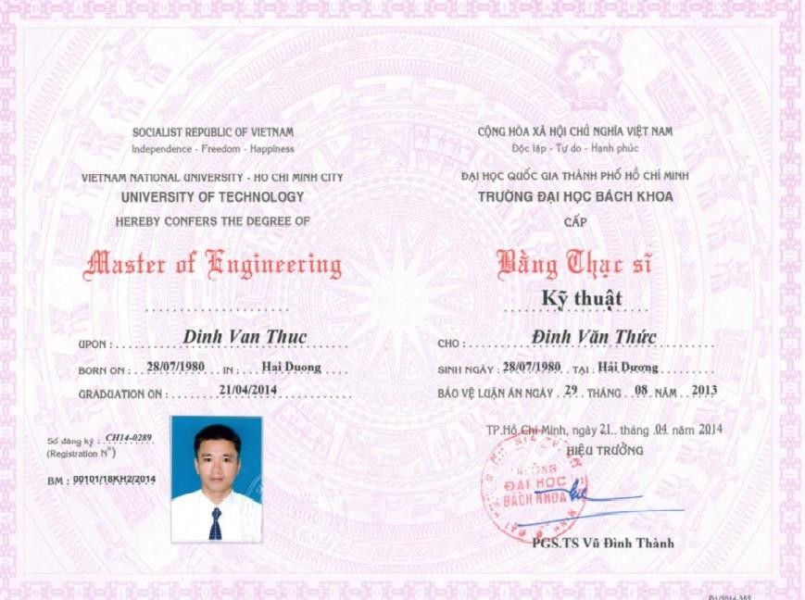

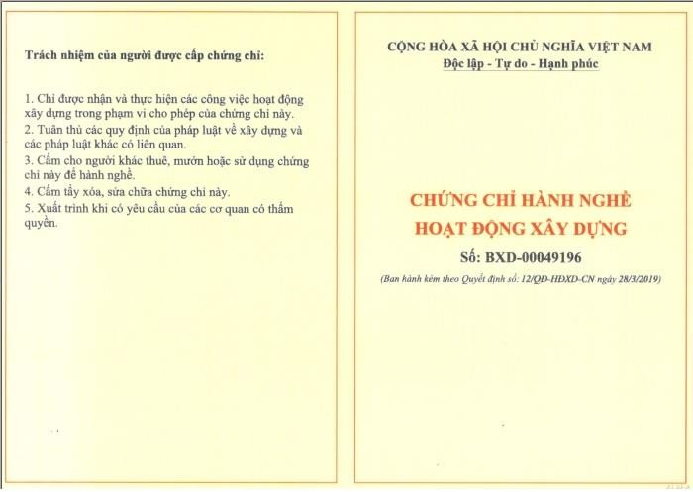
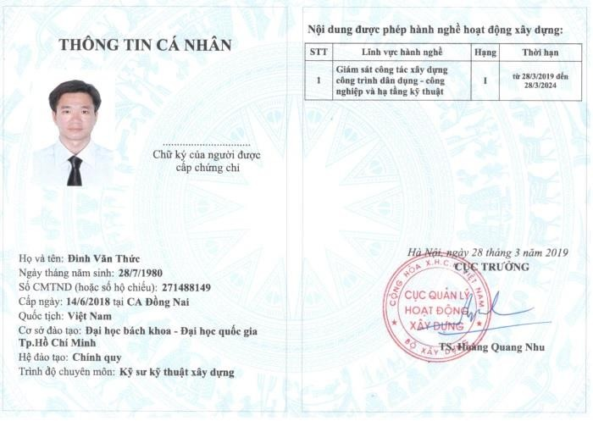

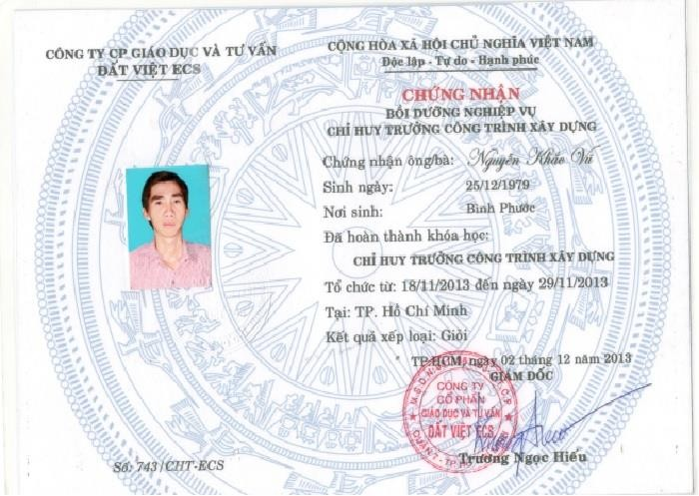

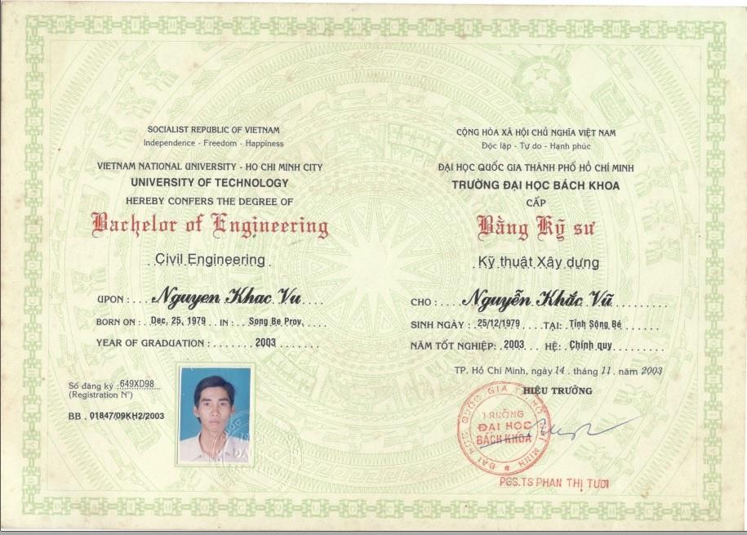
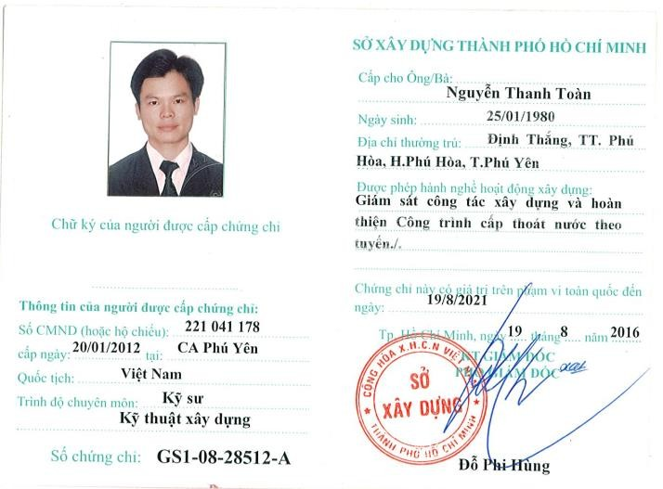

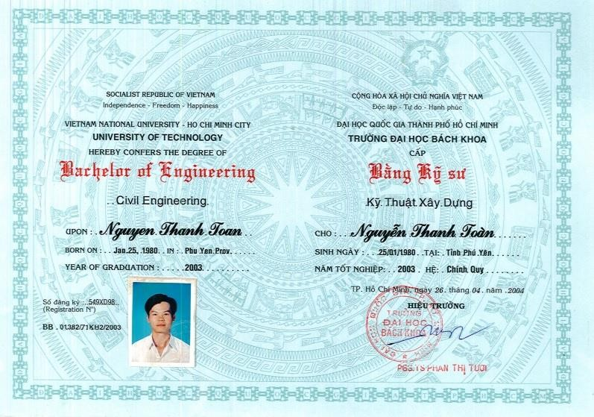

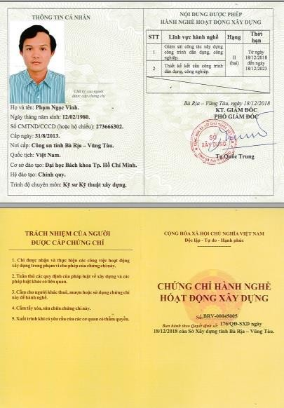

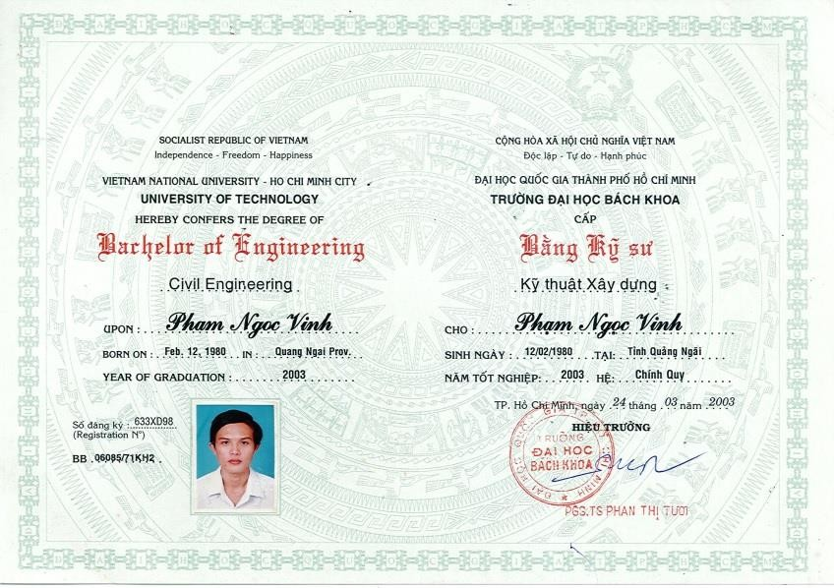

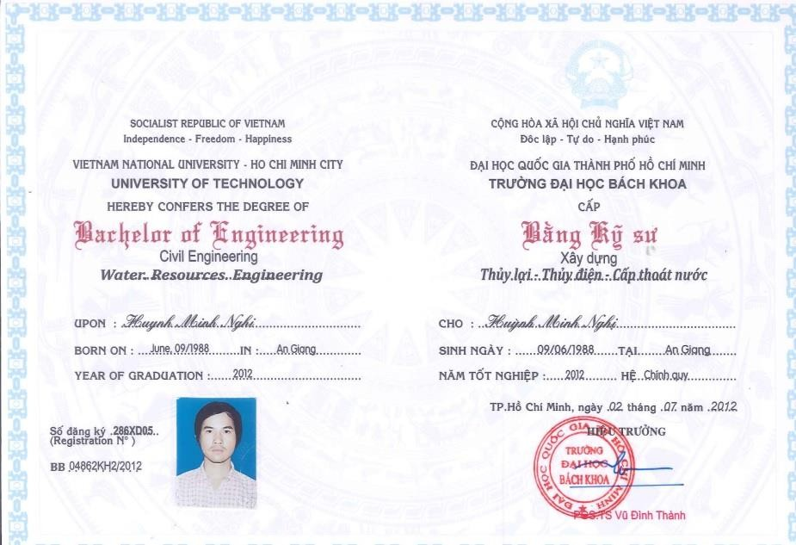

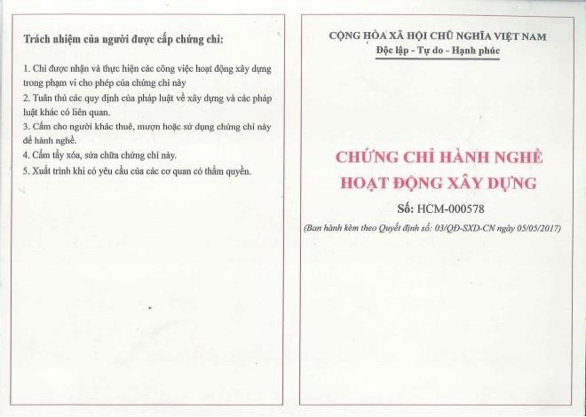

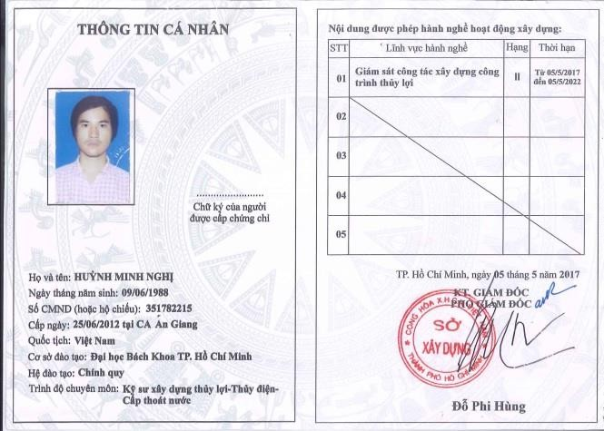

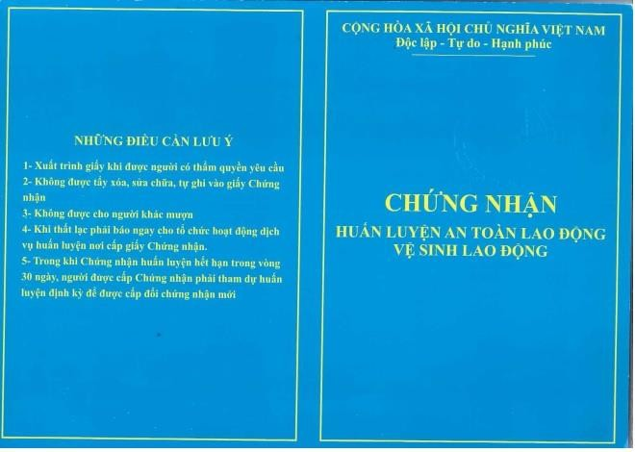

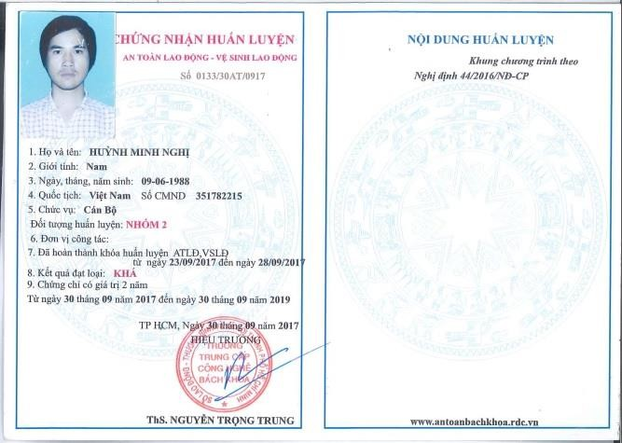

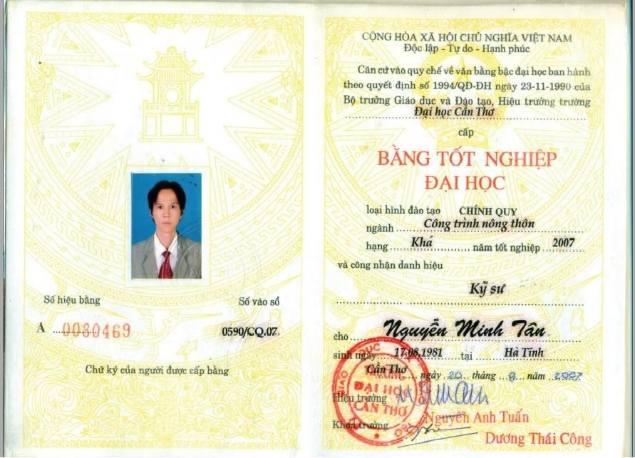
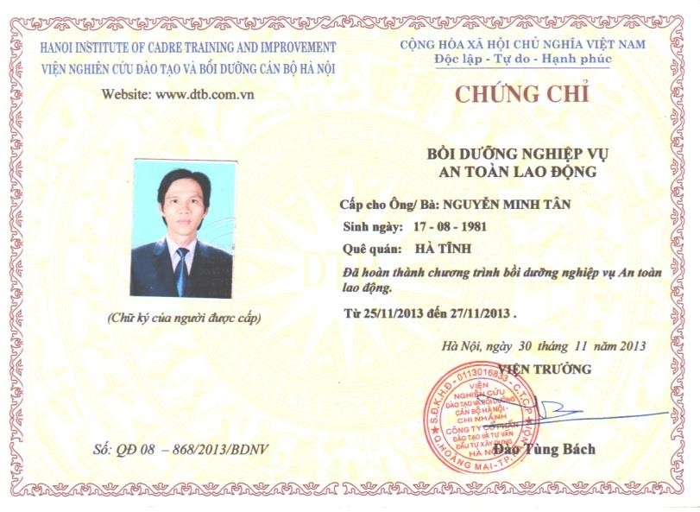

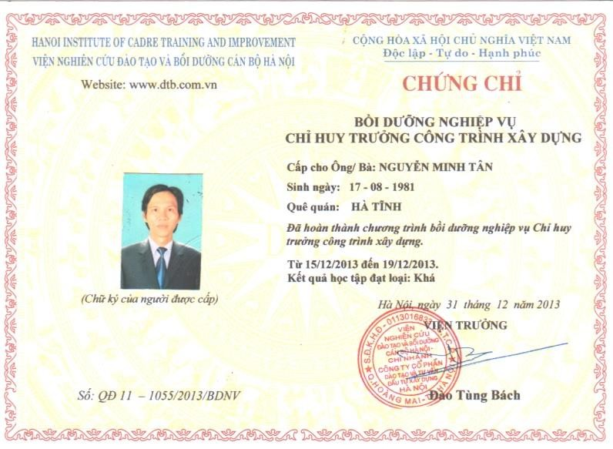

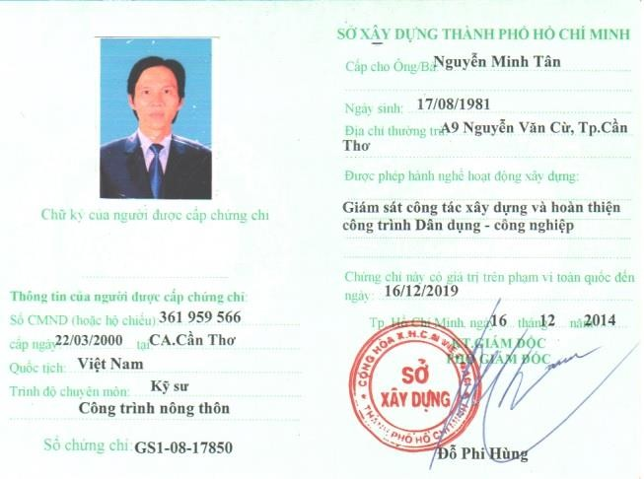

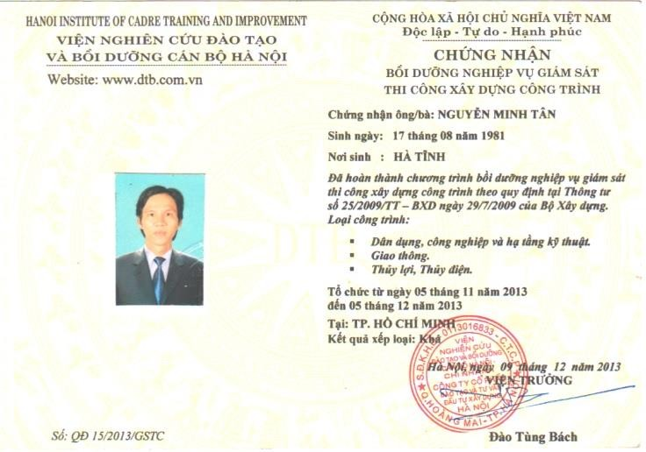

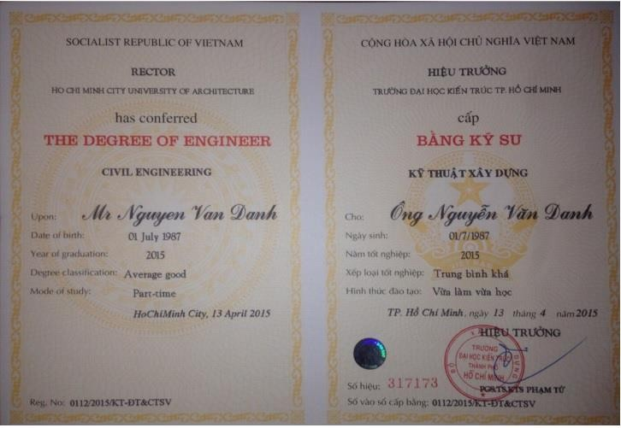

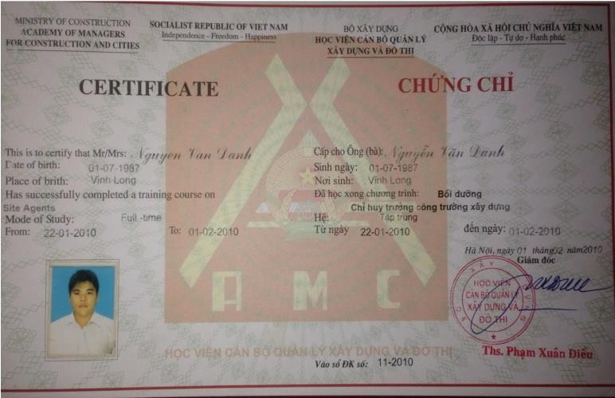

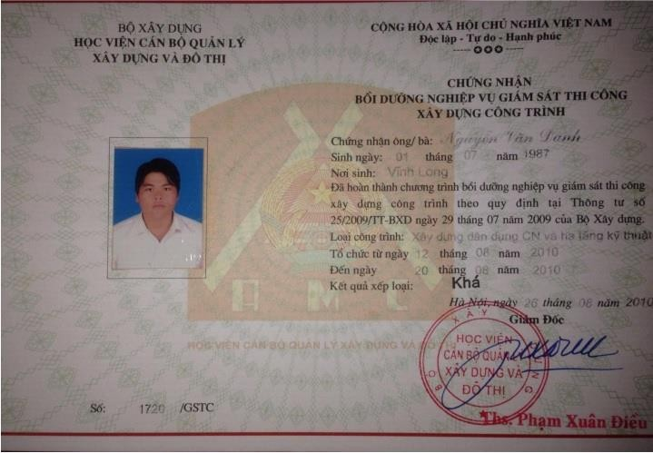

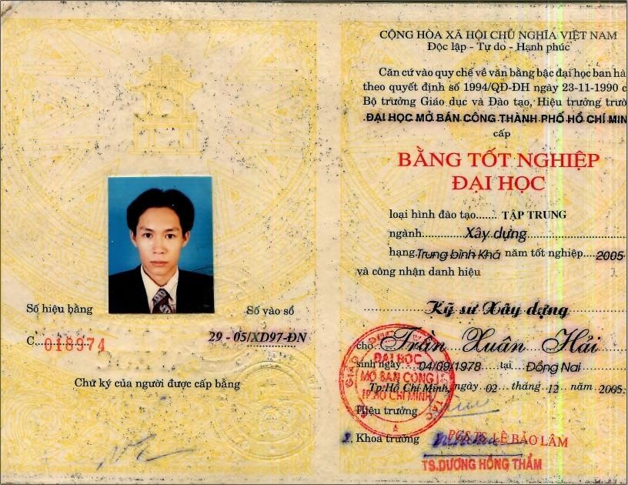
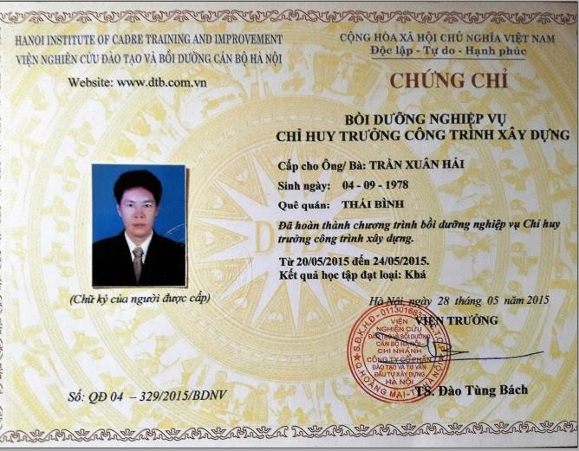

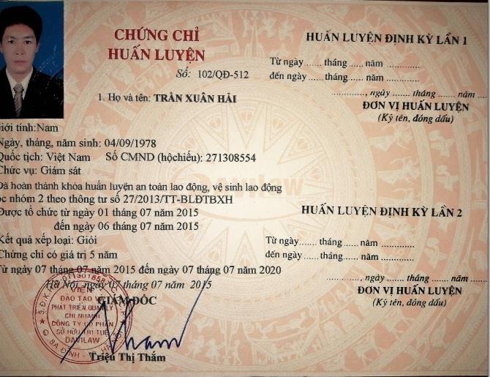
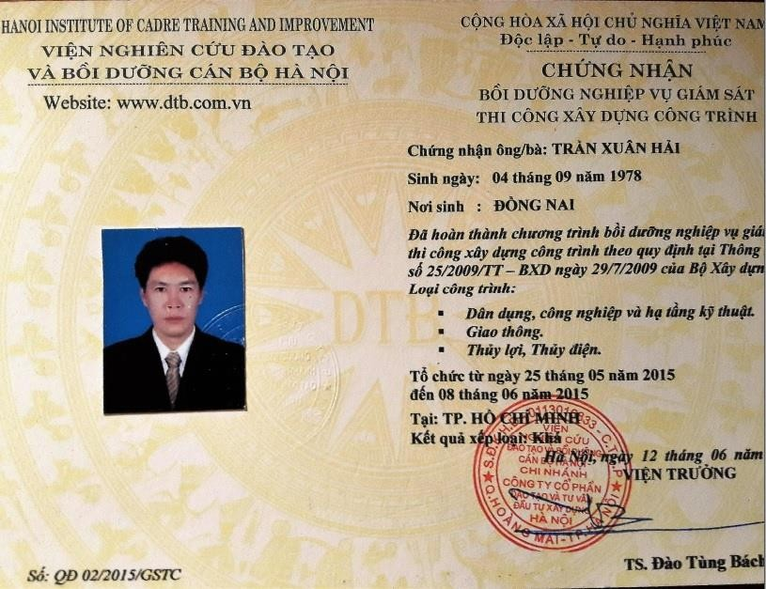

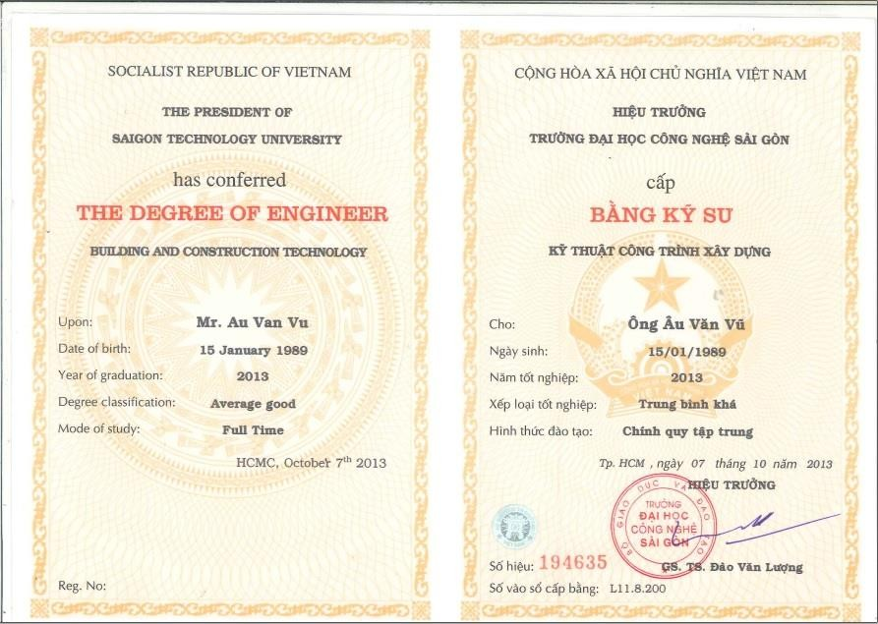
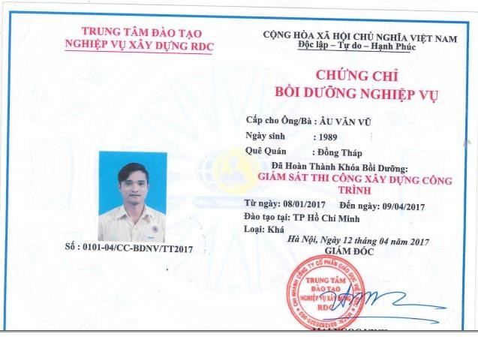

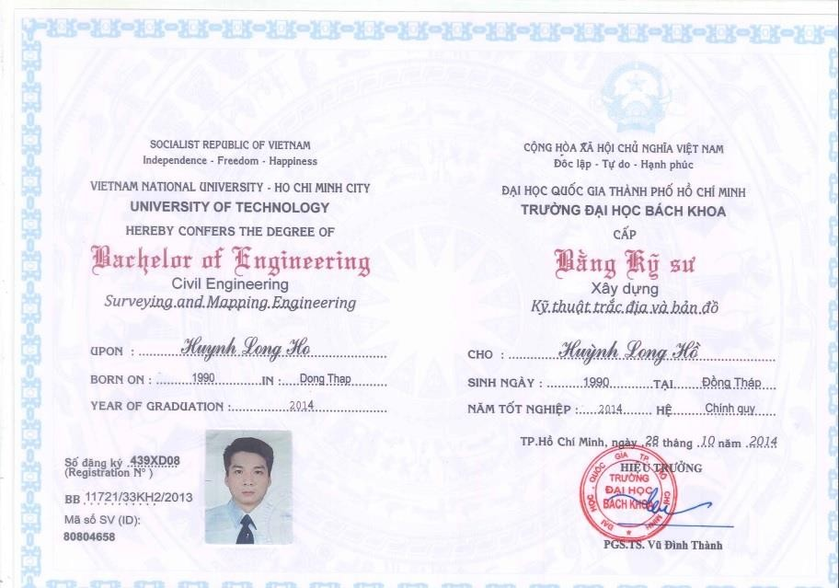
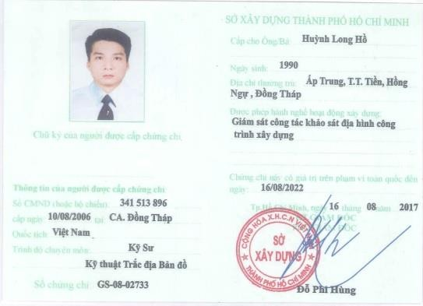

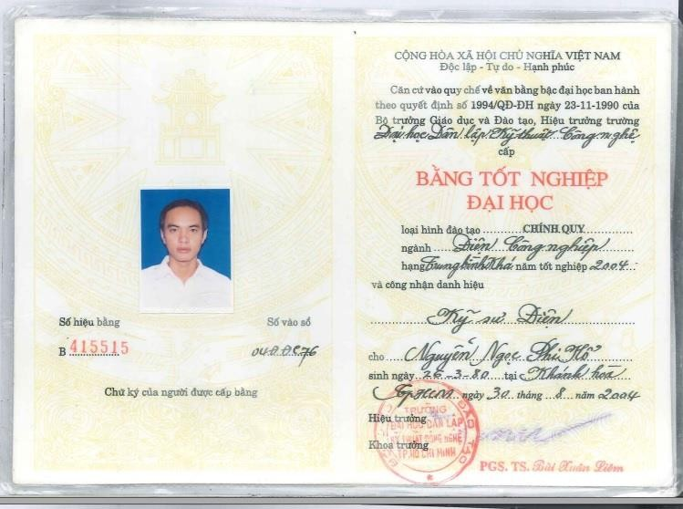

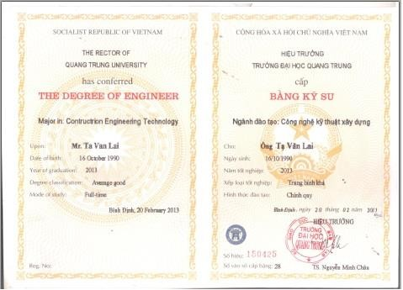

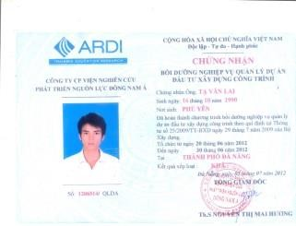

CÁC DỰ ÁN TIÊU BIỂU
TYPICAL PROJECTS

MERCURY HIGH TECHNOLOGY CENTER
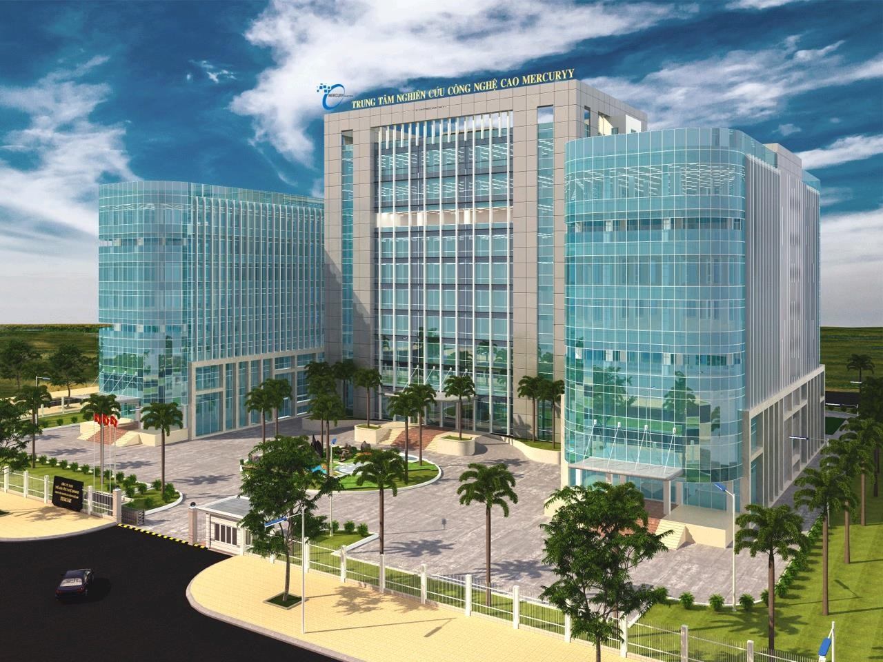

INVESTOR: HD KING

SCOPE OF WORK: BUILDING DESIGN TIME OF PERFORMANCE: 11/2019

SUNWAH PEARL
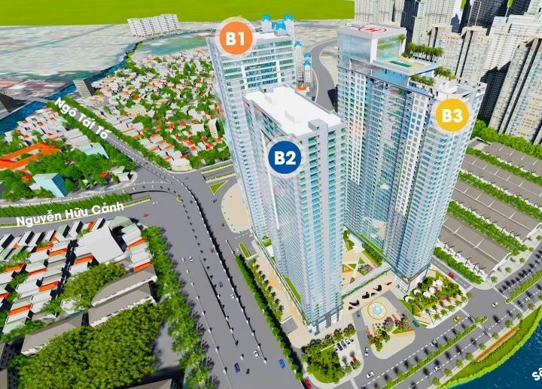

INVESTOR: BAY WATER COMPANY LIMITED

SCOPE OF WORK: T2 TOWER INTERIOR DECORATION & FABRICATION
TIME OF PERFORMANCE: 9/2019

GOLF VALLEY HOTEL DALAT
INVESTOR: TRUNG NAM DA LAT REAL ESTATE JSC

SOPE OF WORK: ALUMINUM DOOR AND FINISHING WORKS TIME OF PERFORMANCE: 6/2018

AGRIBANK – BINH TAN BRANCH
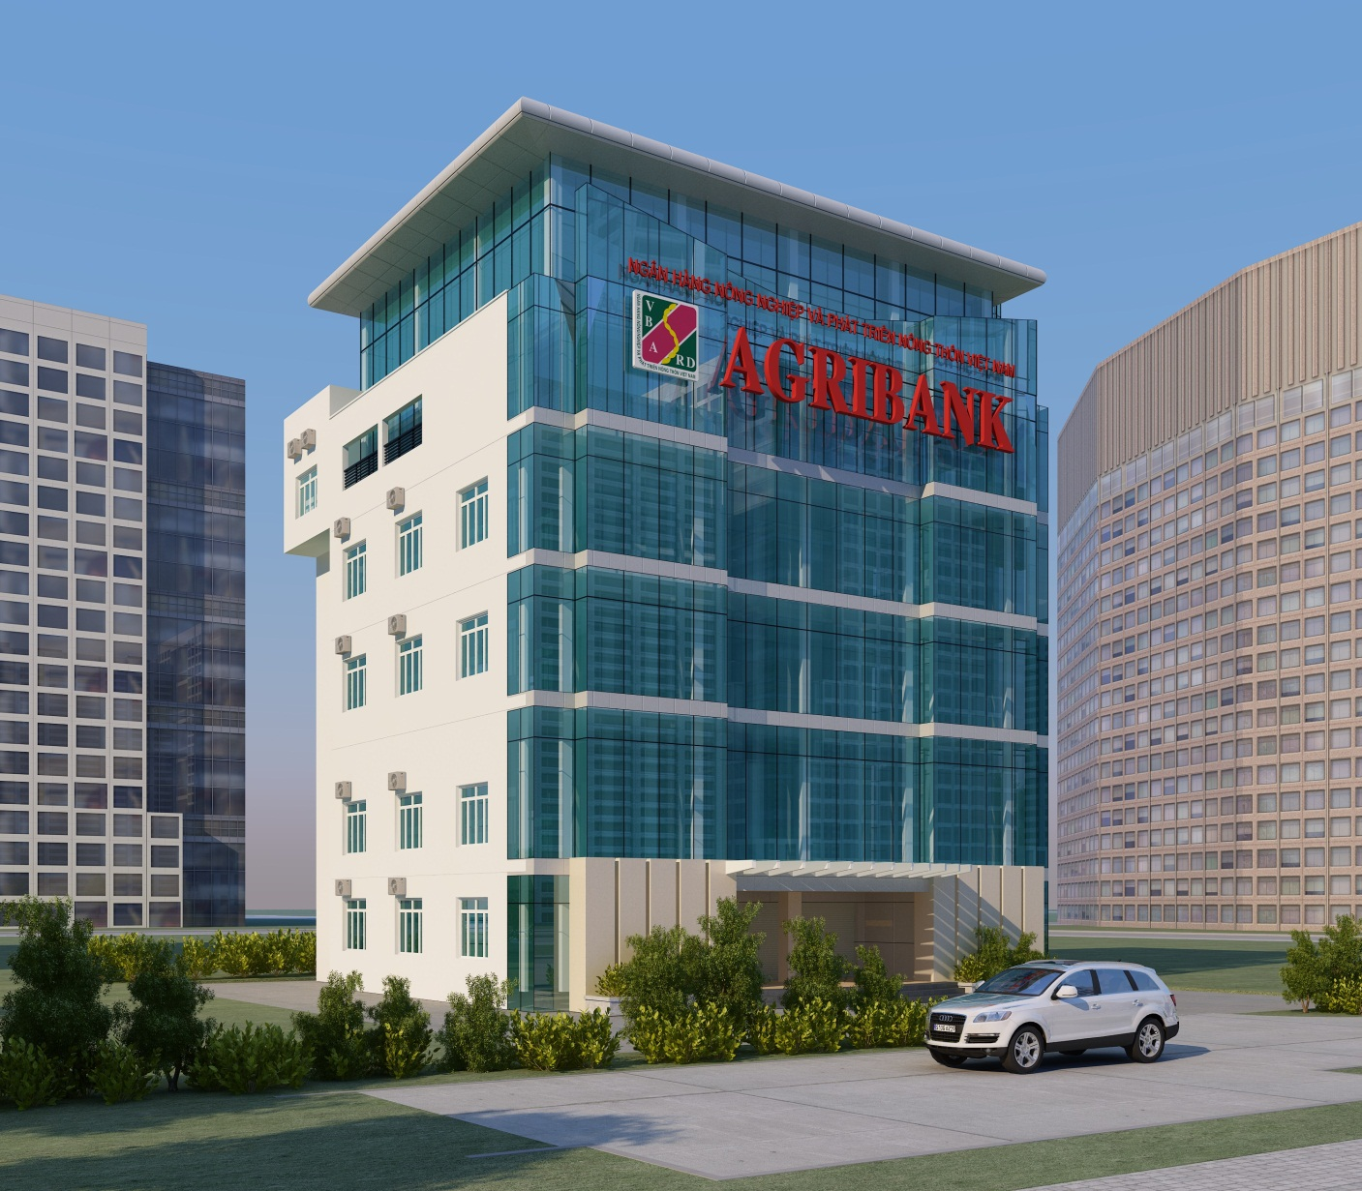

INVESTOR: AGRIBANK – BINH TAN BRANCH
SCOPE OF WORK: ALL-IN PACKAGE
TIME OF PERFORMANCE: 9/2019

MŨI NÉ RESORT

INVESTOR: THIEN THAI MUI NE JOINT STOCK COMPANY SOPE OF WORK: EXPANDING RESTAURANT AREA IN PHASE 2 TIME OF PERFORMANCE: 4/2019
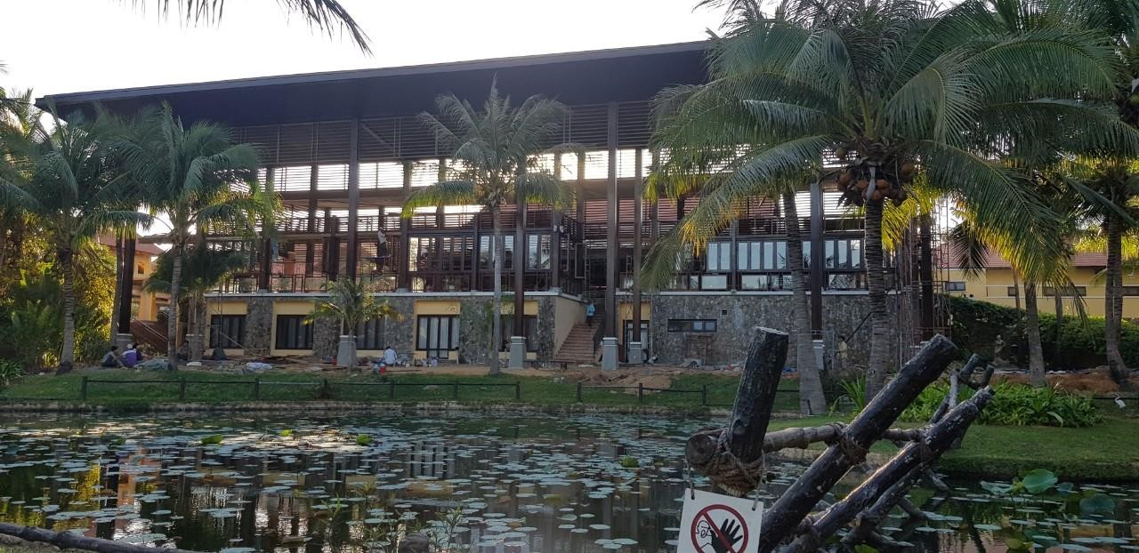
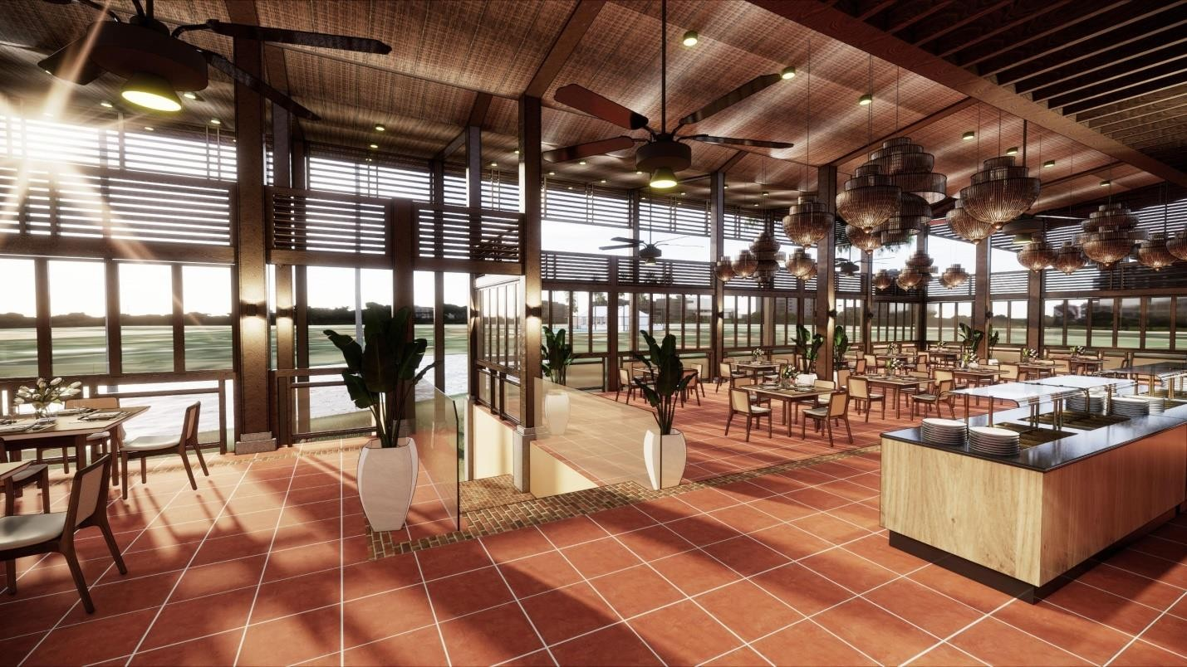

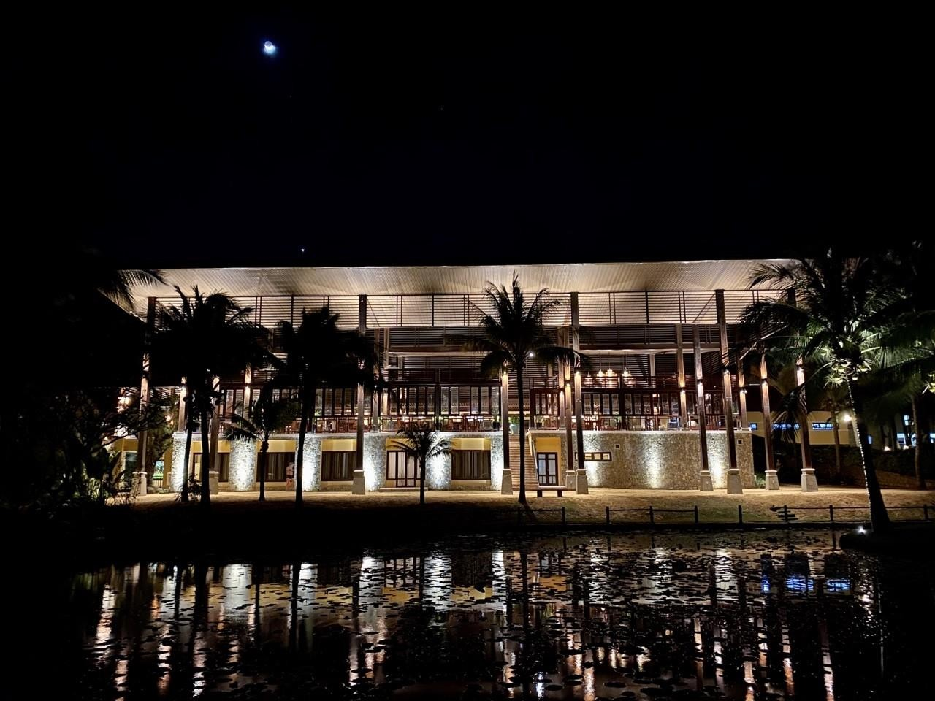
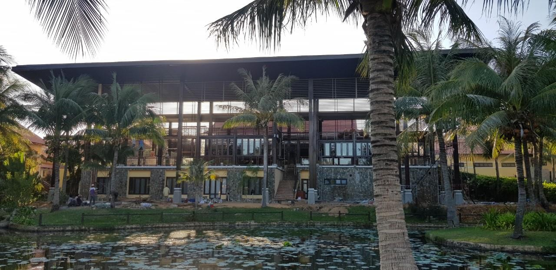

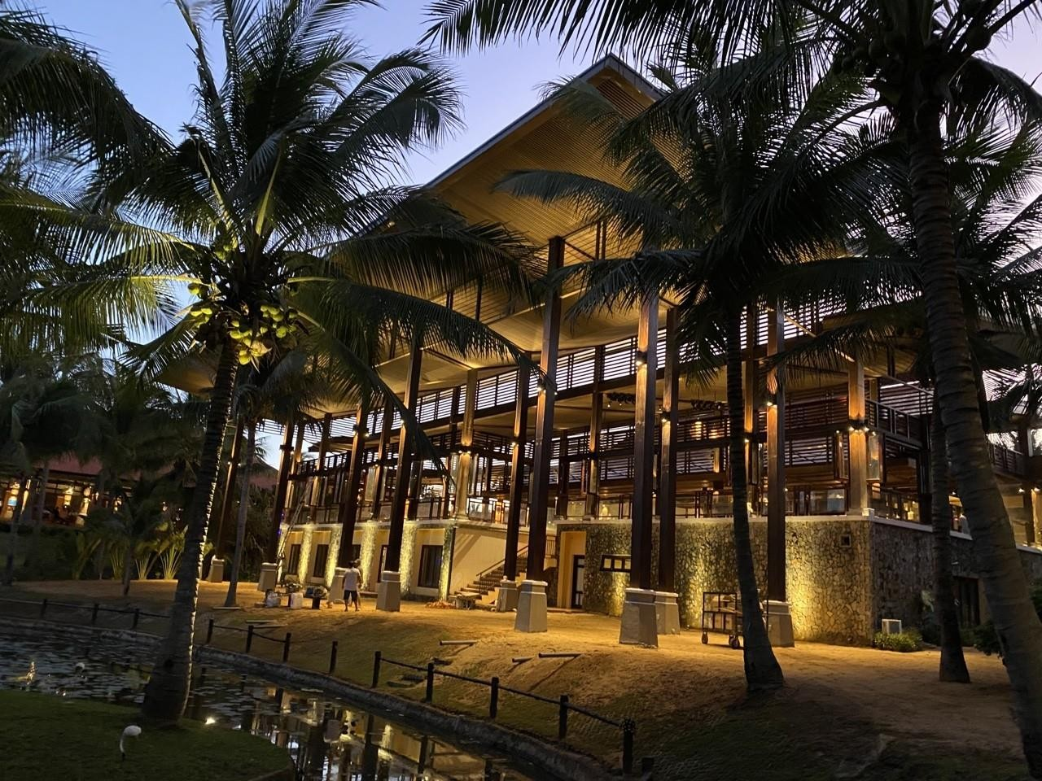

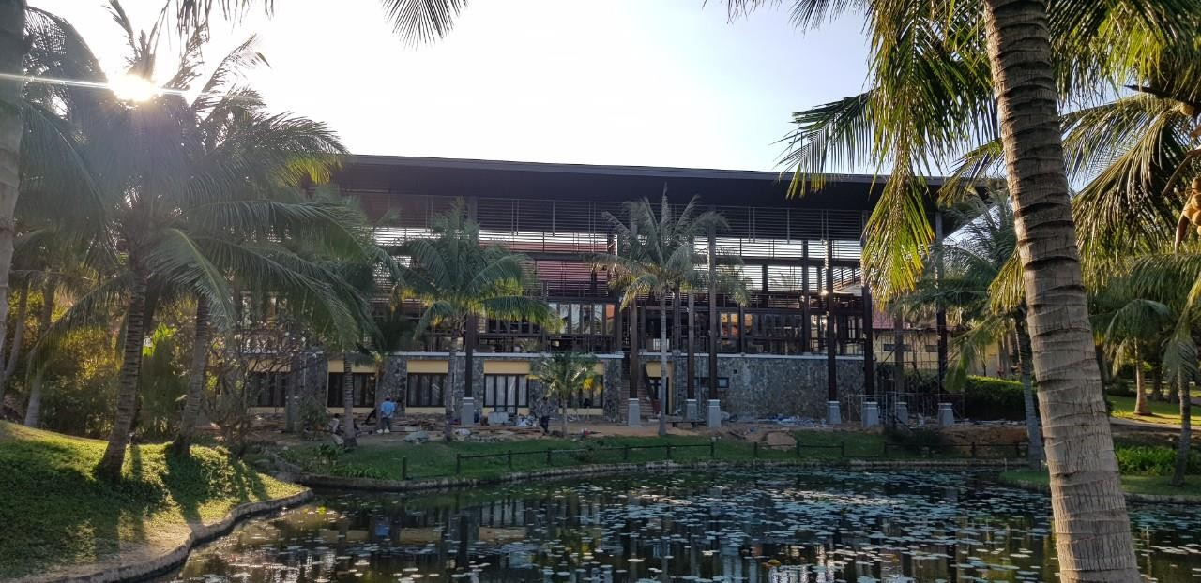

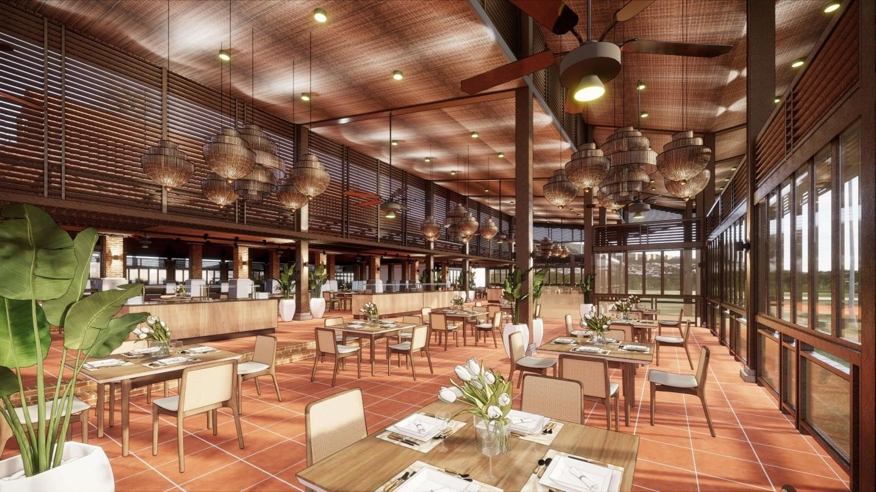
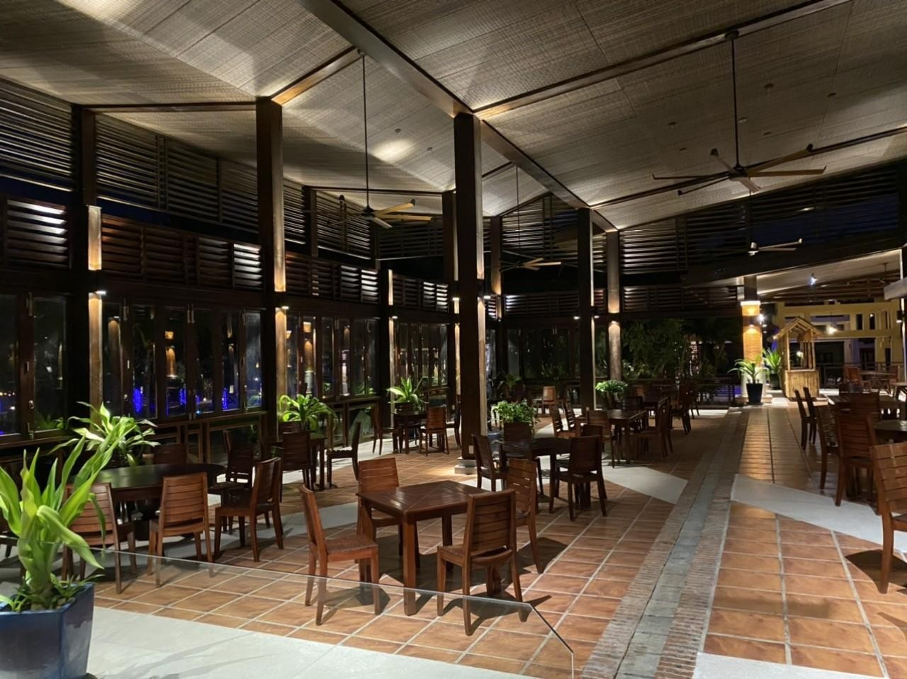

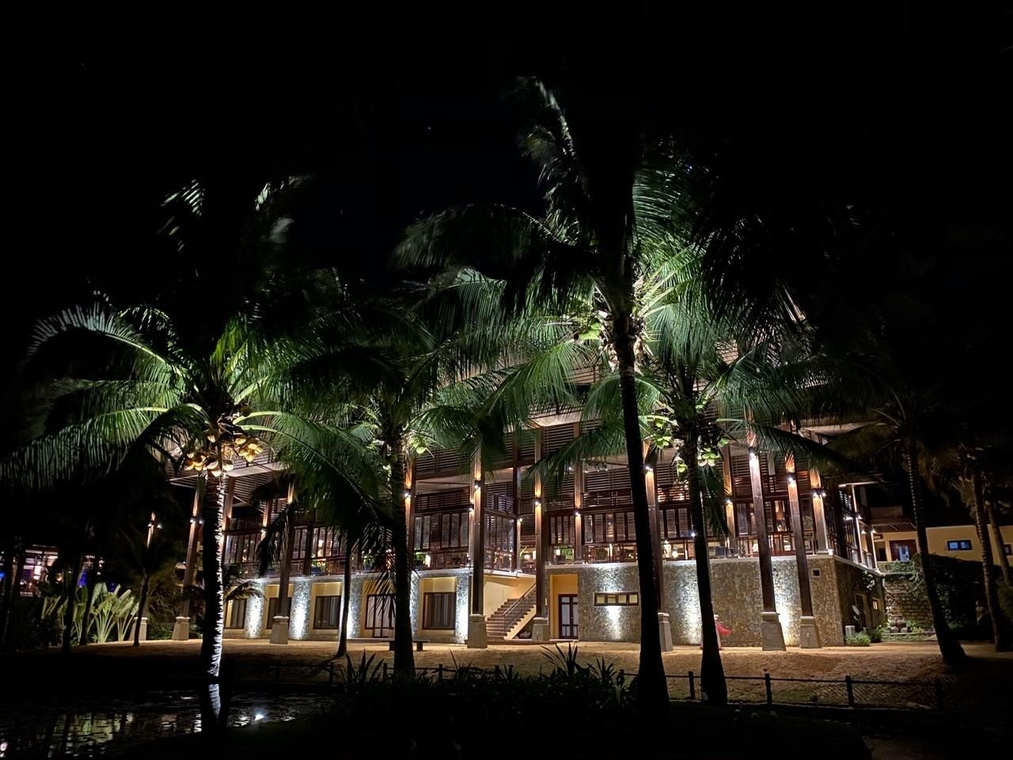
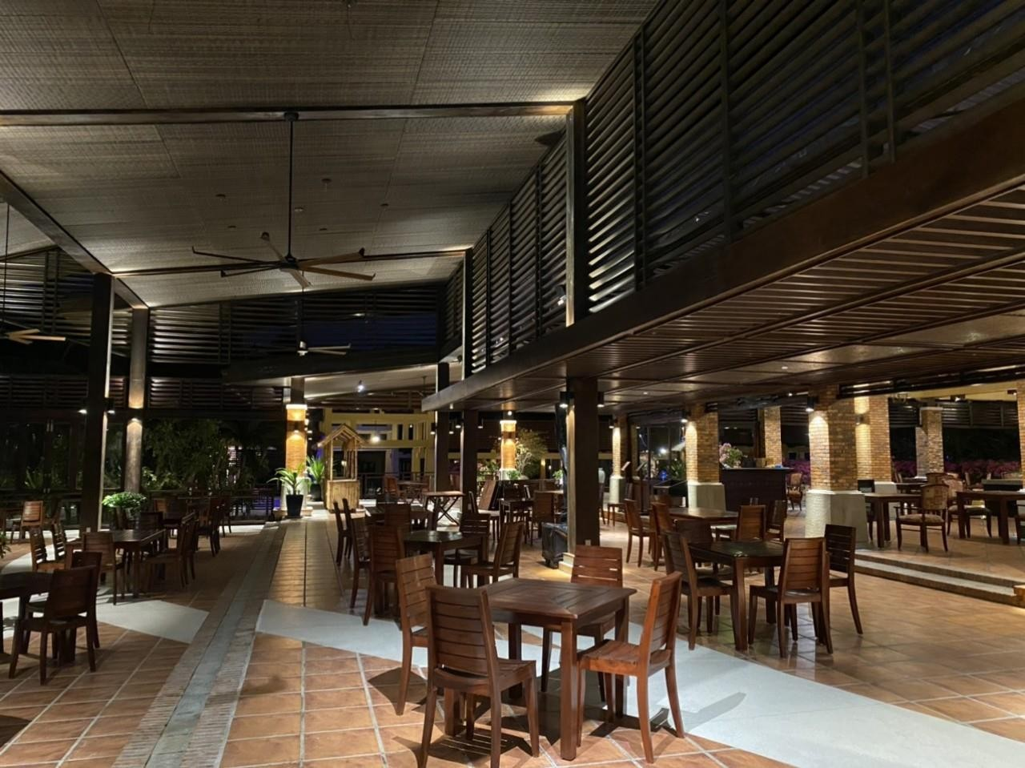

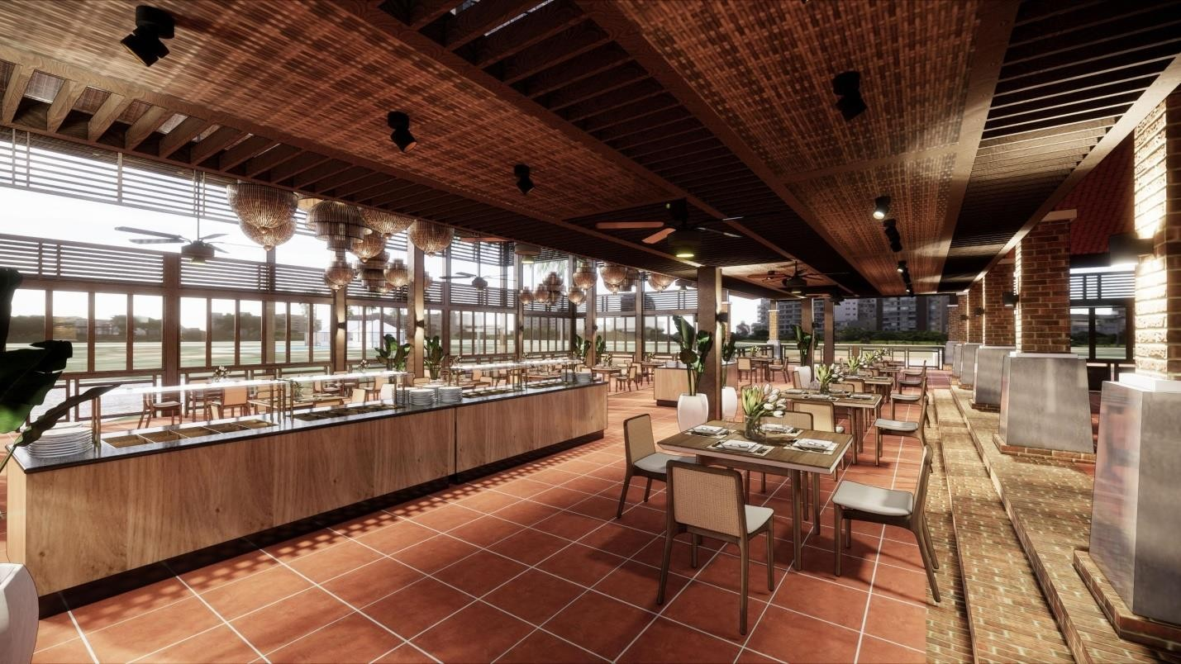
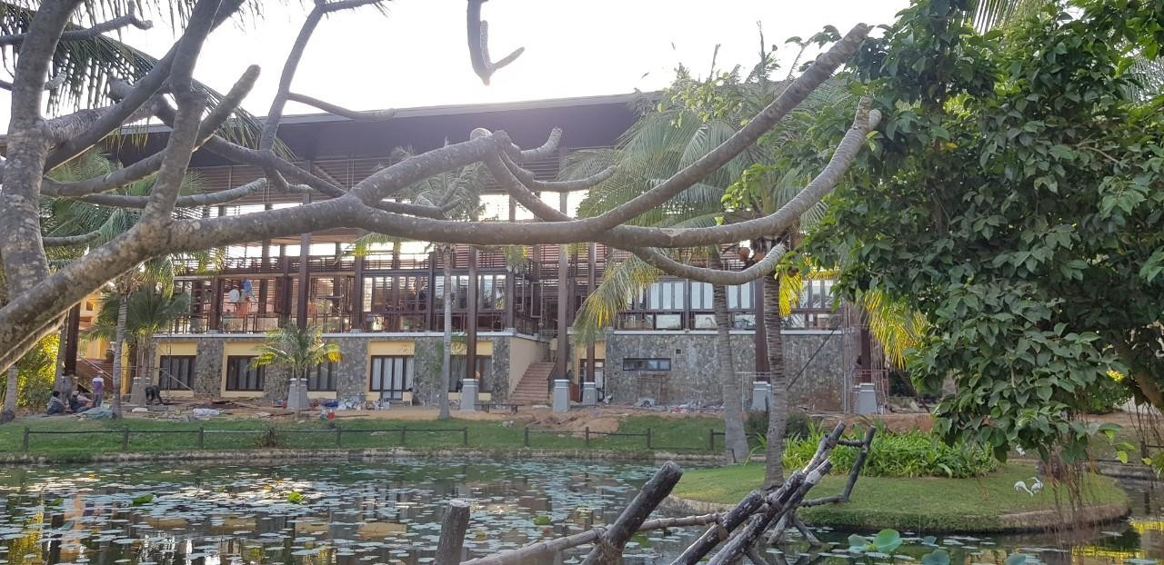

HẢI NAM SEAFOOD RESTAURANT

INVESTOR: HAI NAM SEA FOOD

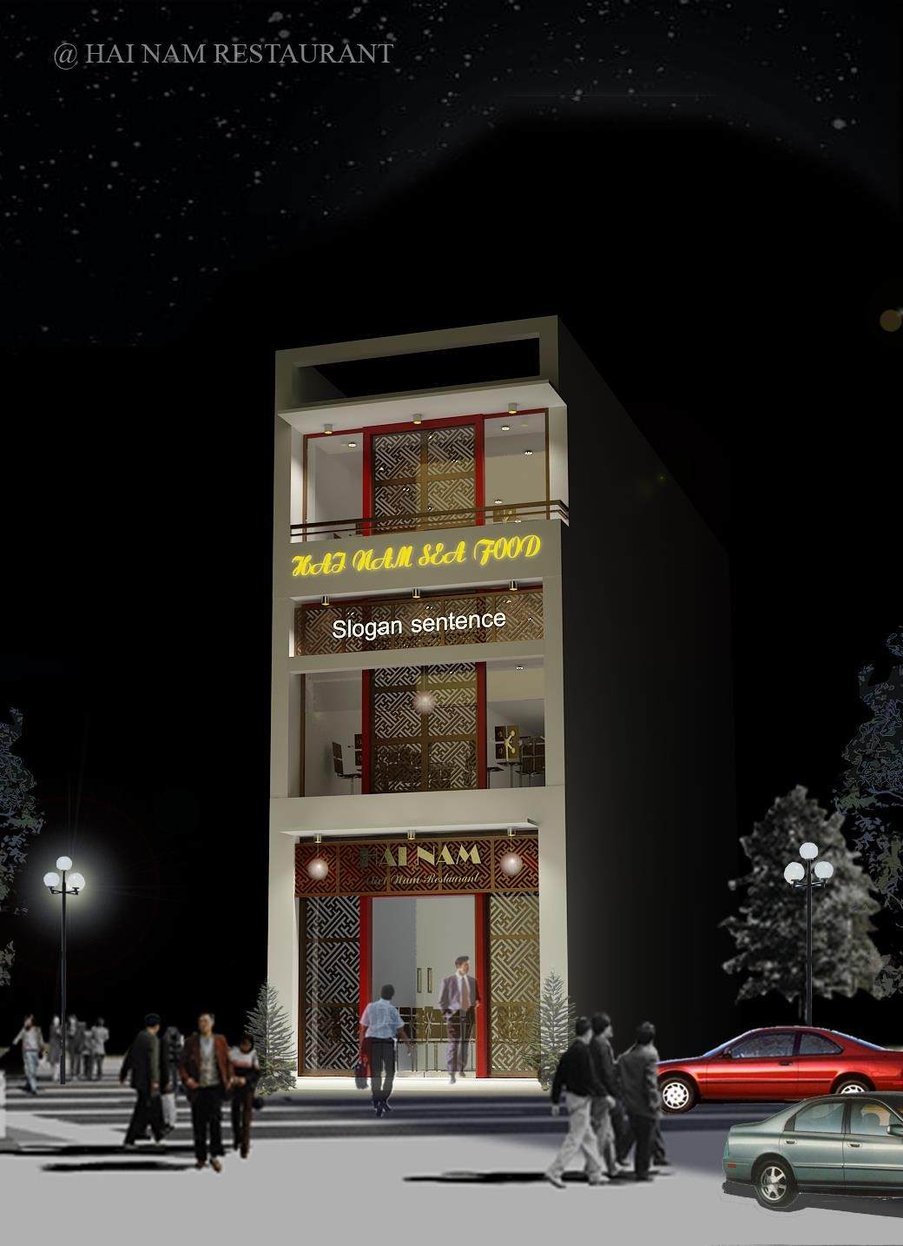
SOPE OF WORK: HAI NAM RESTAURANT TIME OF PERFORMANCE: 2/2013

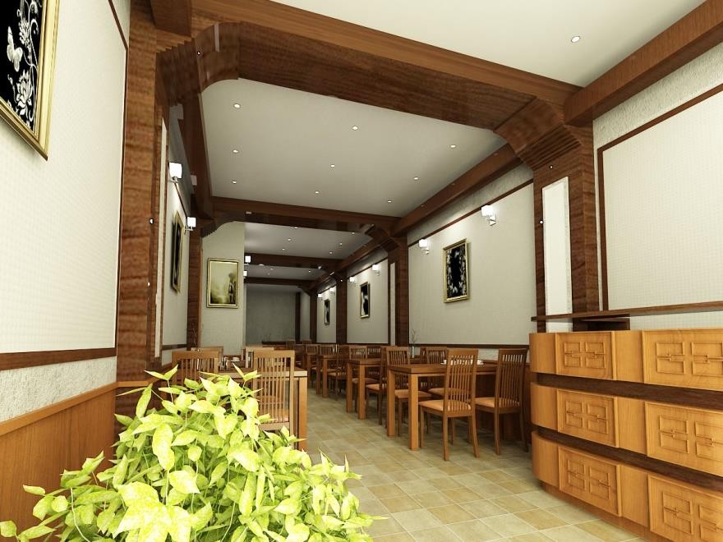

DIAMOND PALACE

INVESTOR: DIAMOND PLACE

SOPE OF WORK: DIAMOND PLACE WEDDING RESTAURANT
- 15 A HO VAN HUE STR EET, W AR D 9, PHU NHUAN TIME OF PERFORMANCE: 6/2019

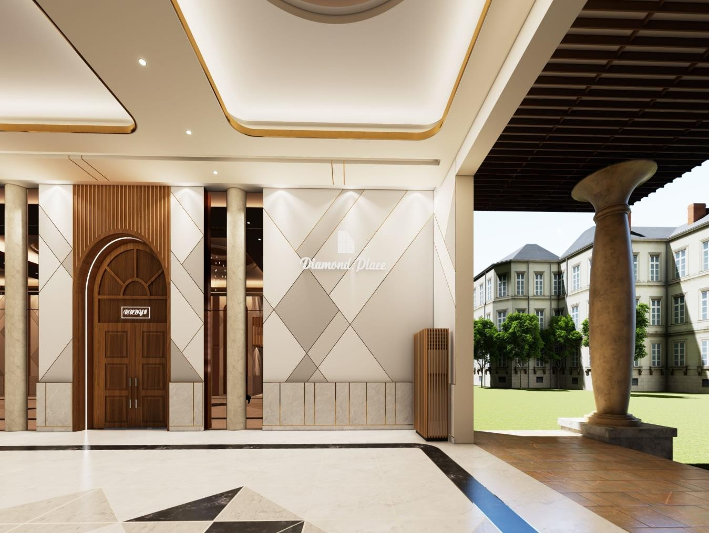

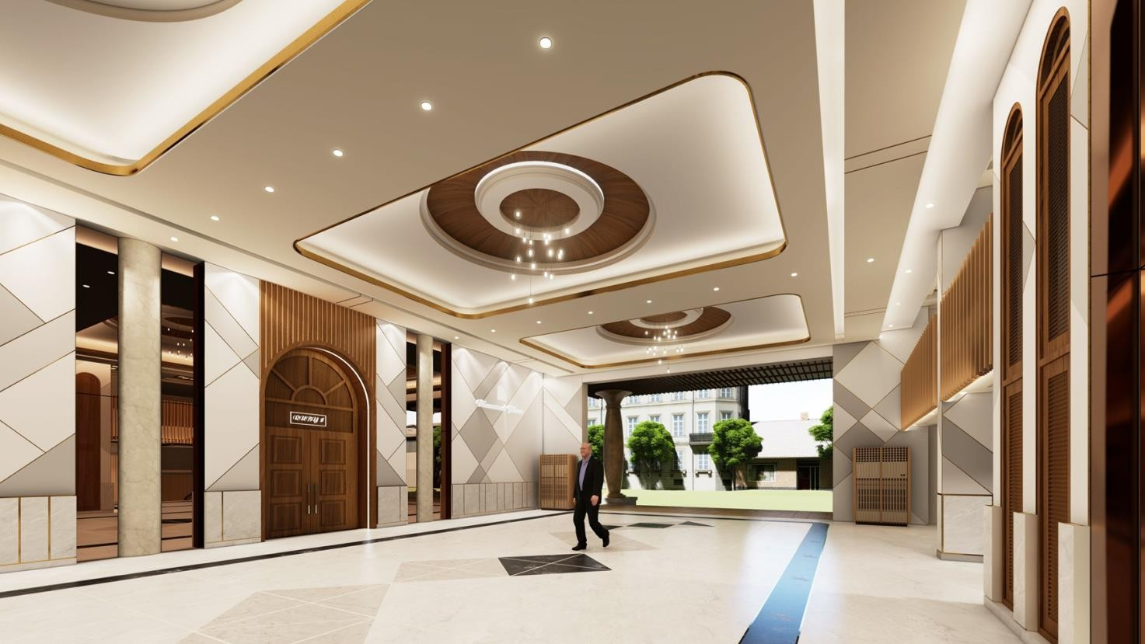

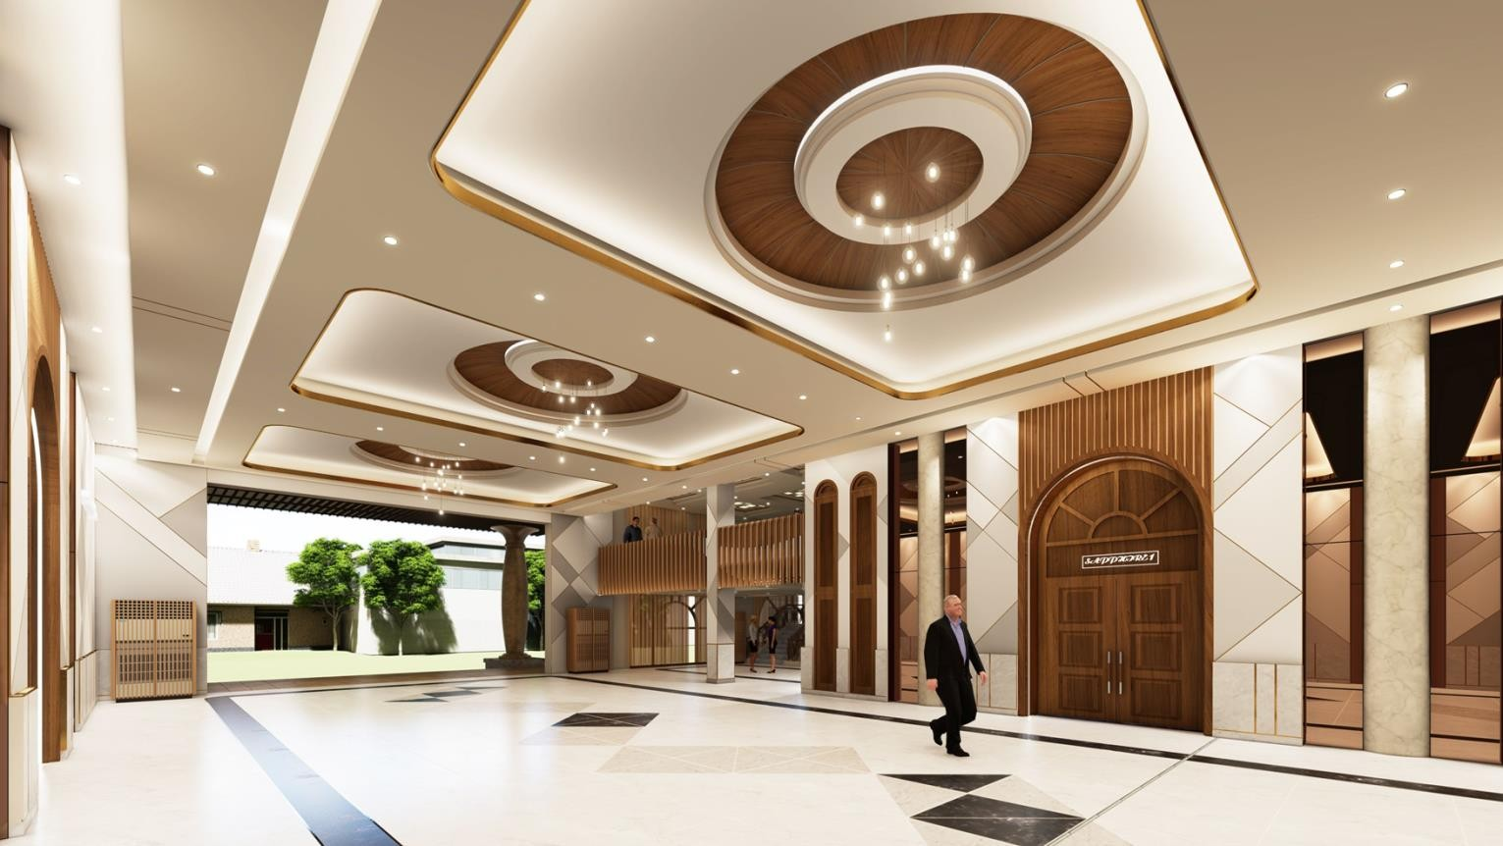

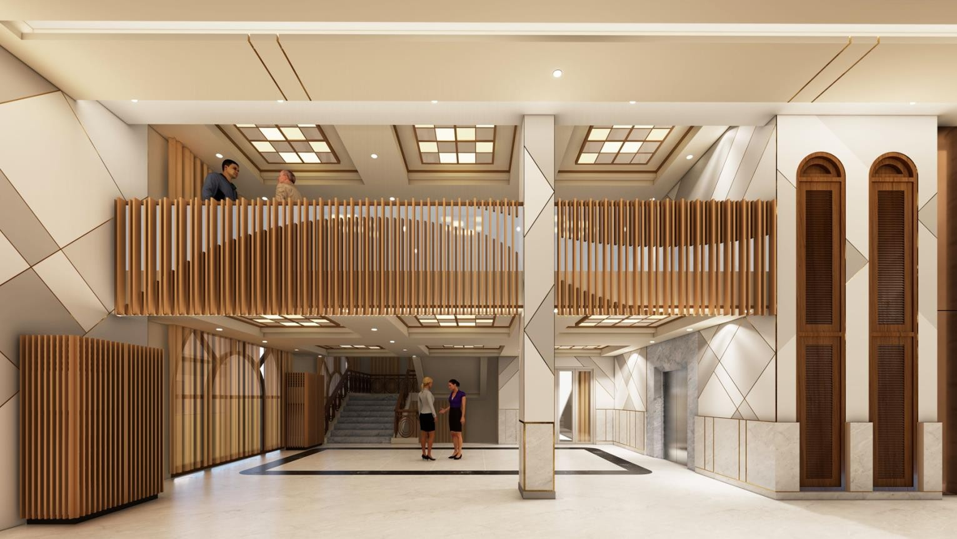

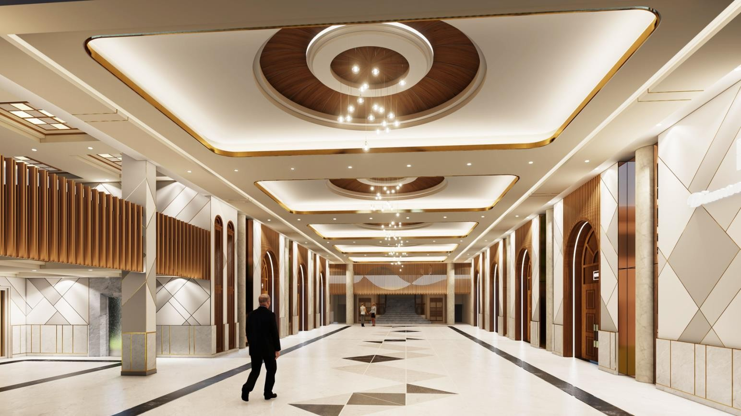

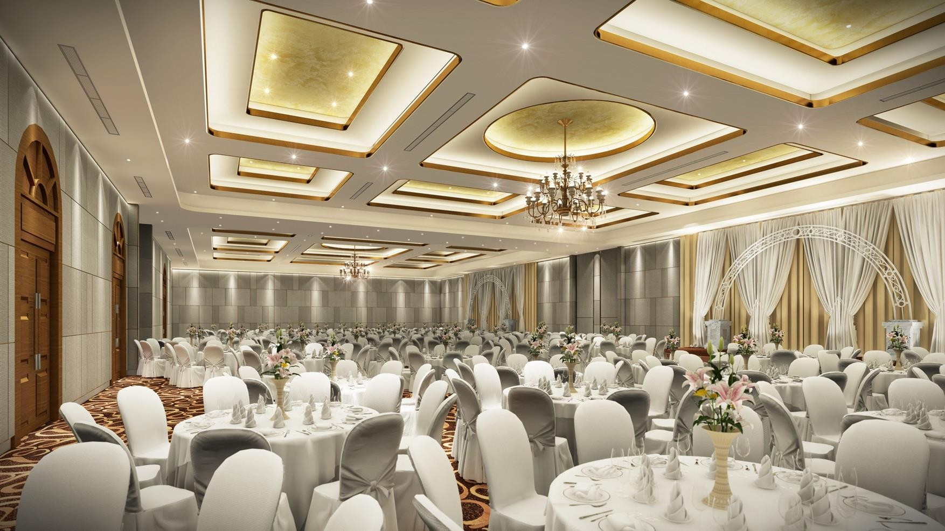
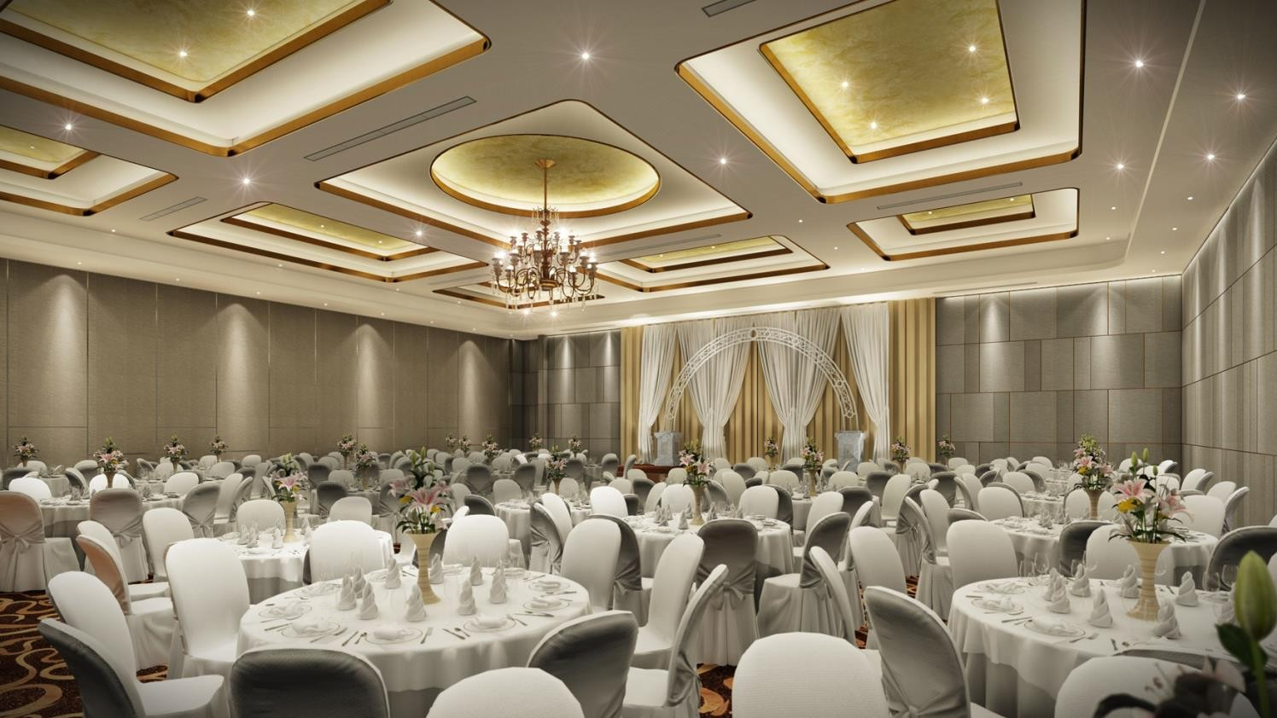

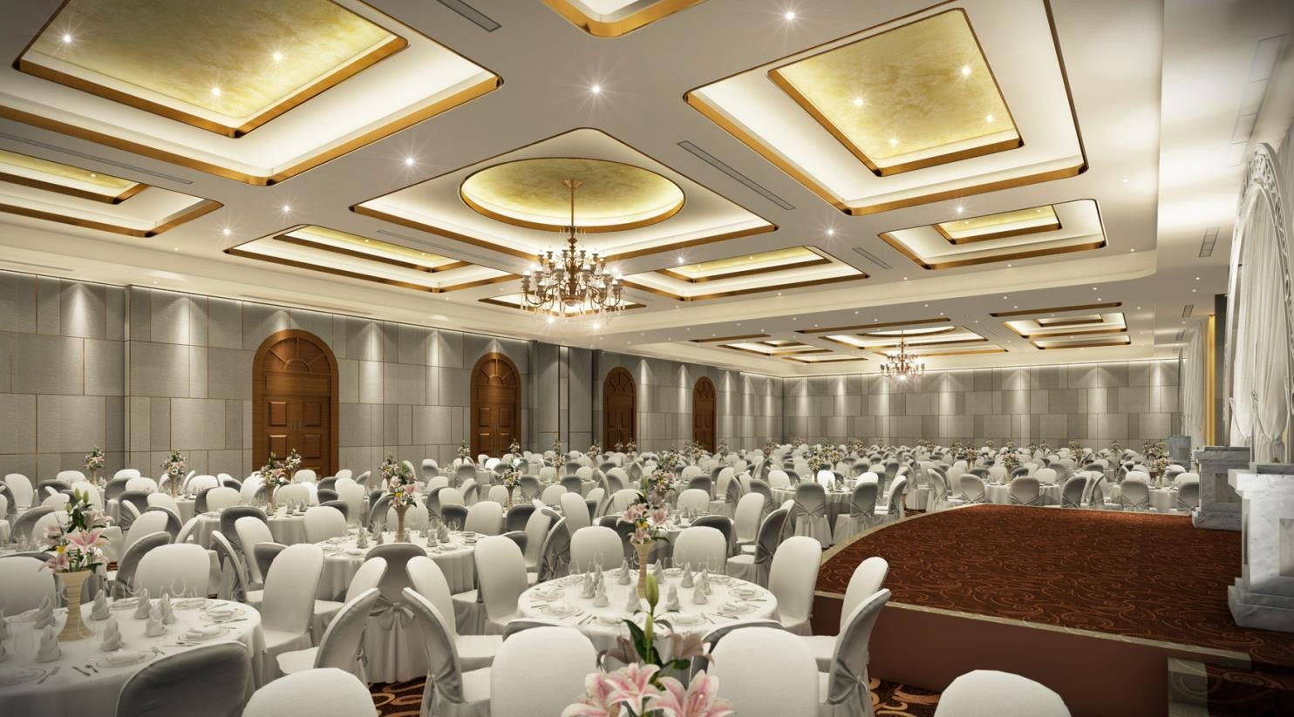
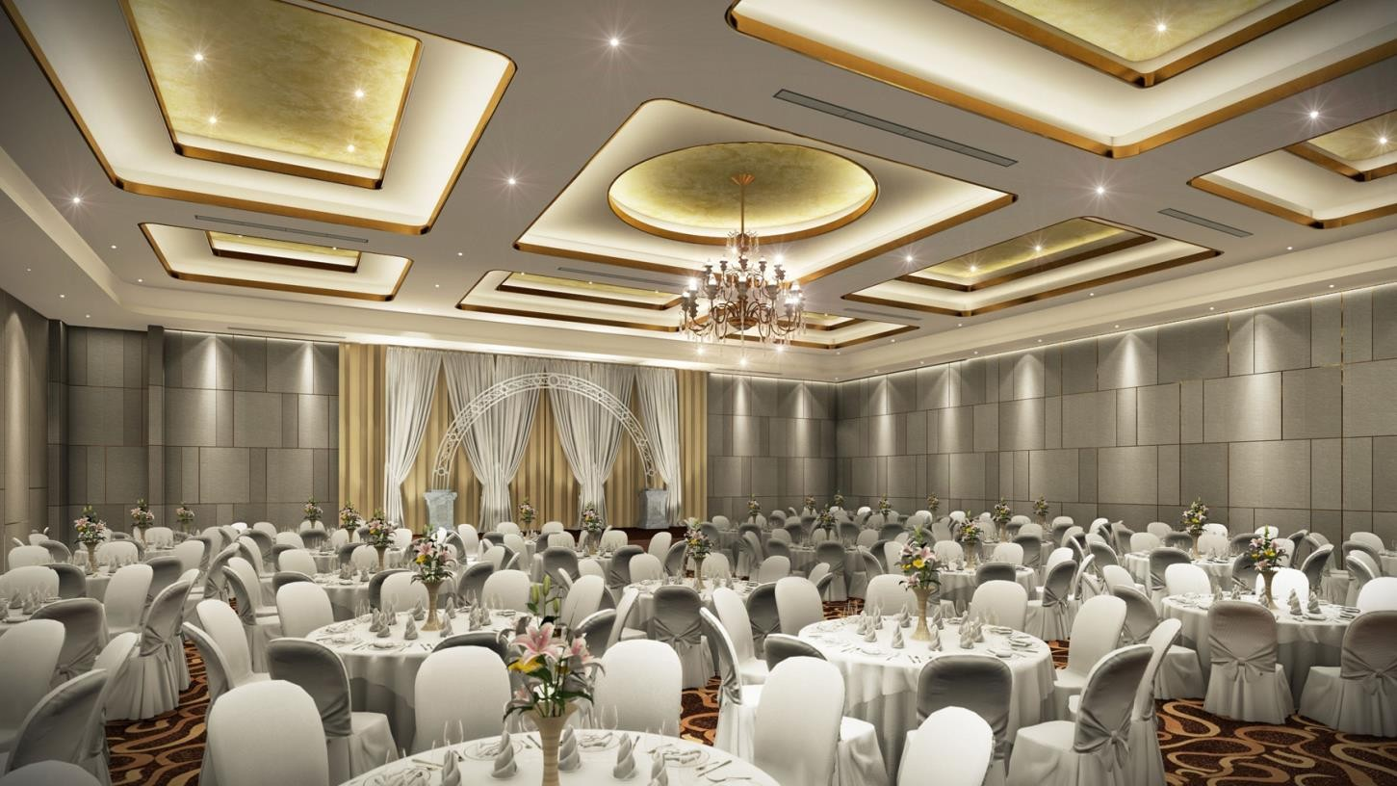

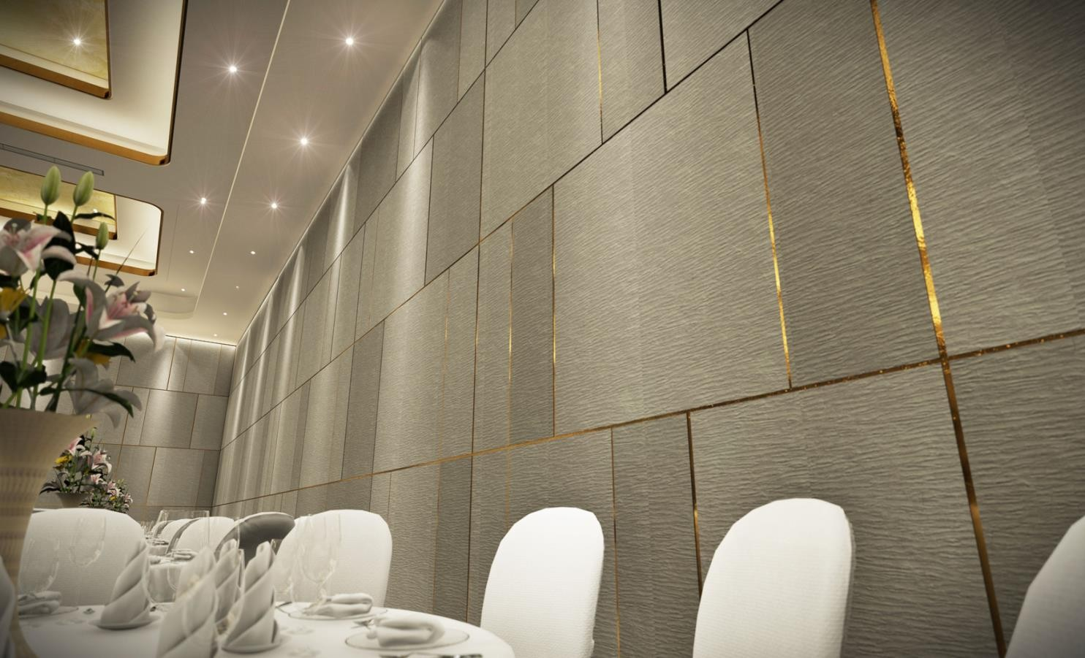

A7 RESTAURANT
TIME OF PERFORMANCE: 2/2016

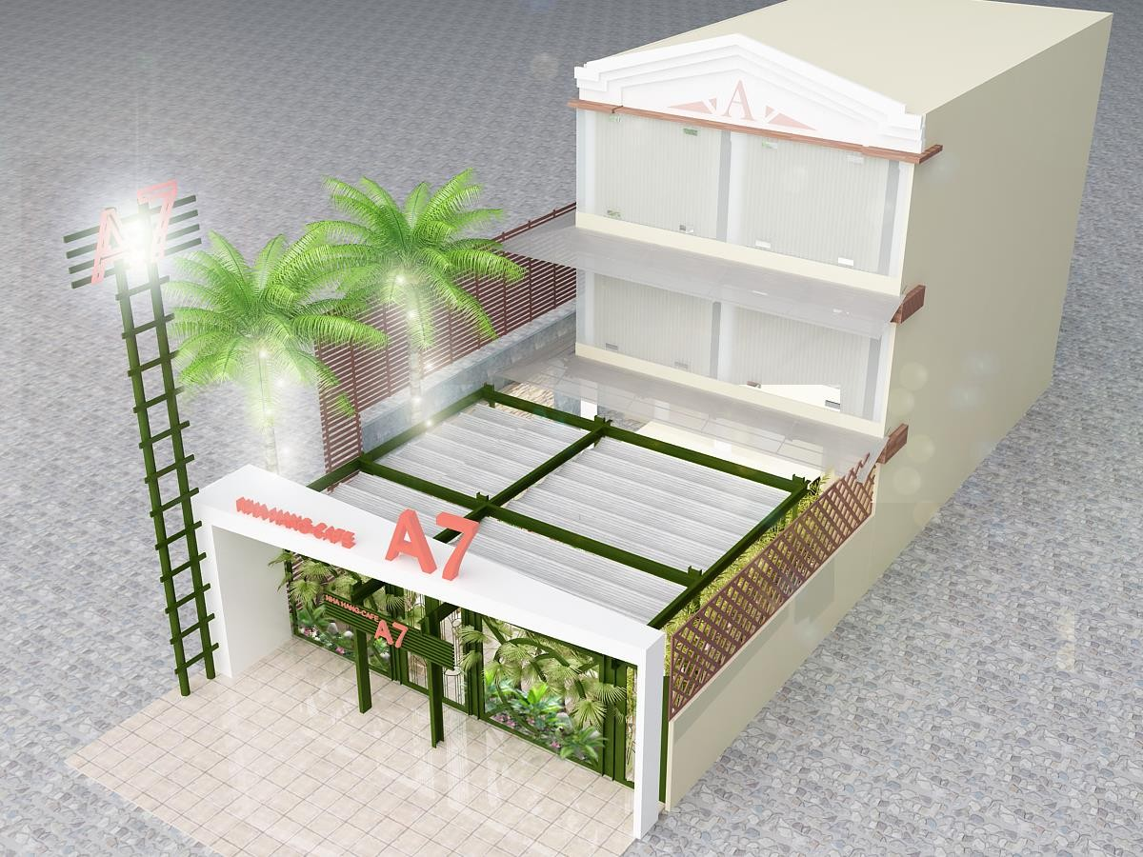

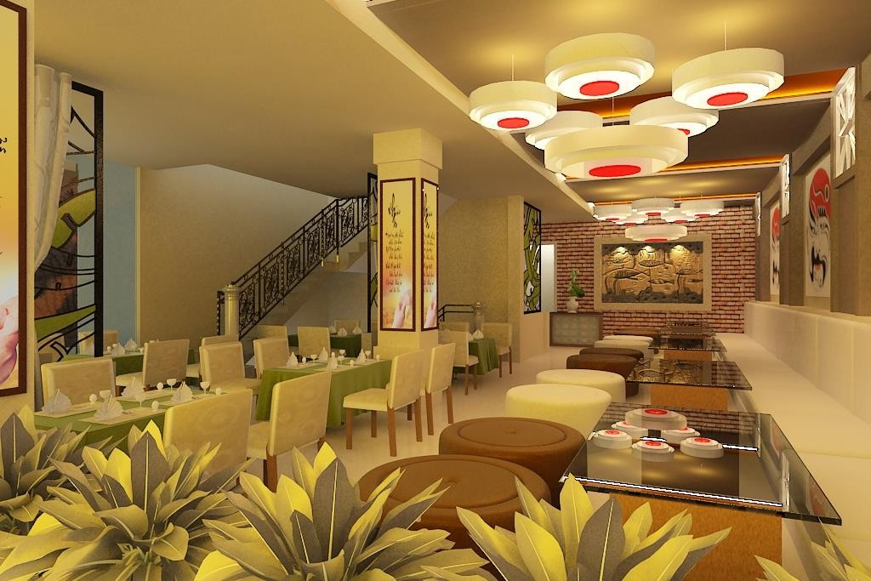

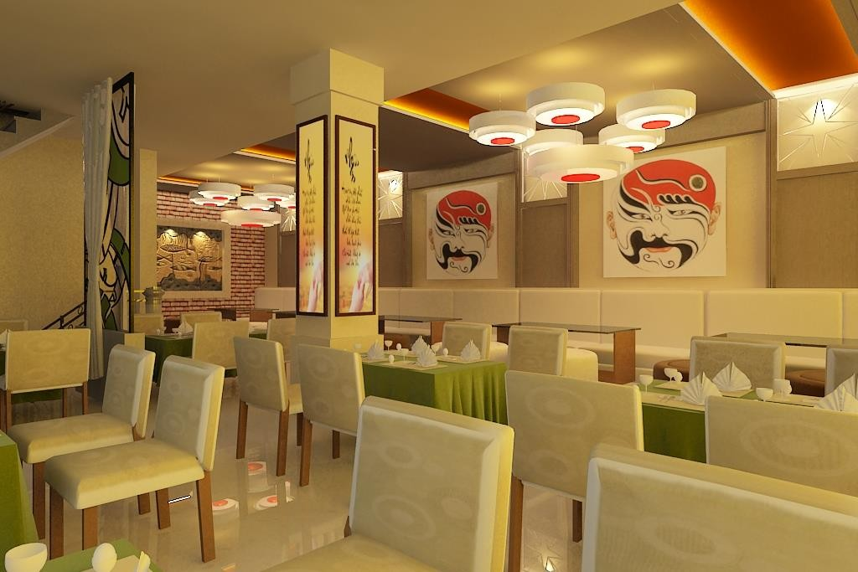
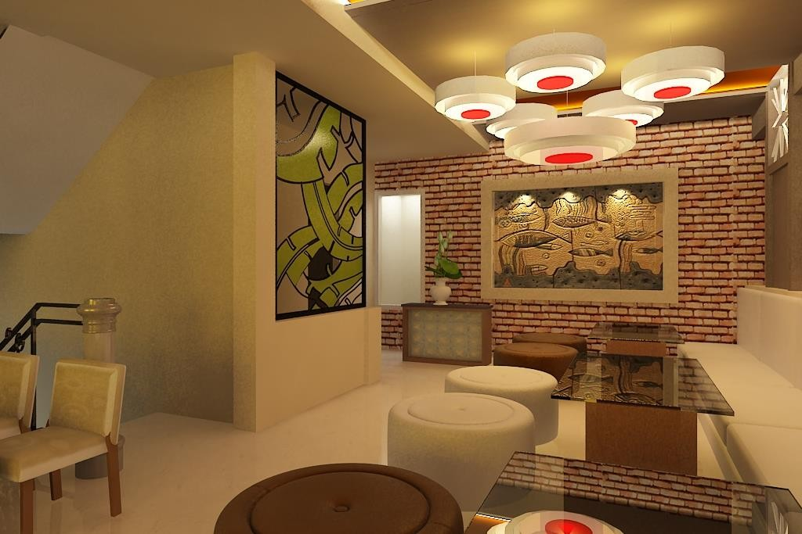

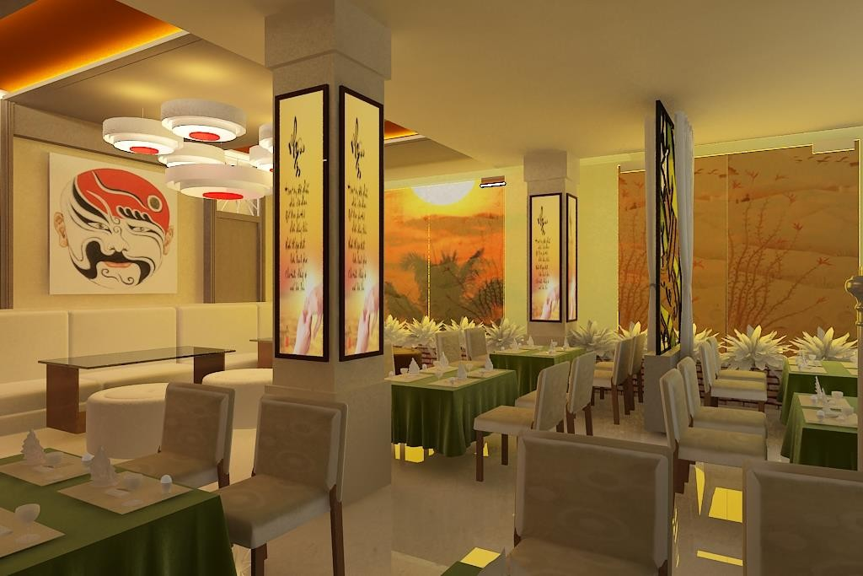
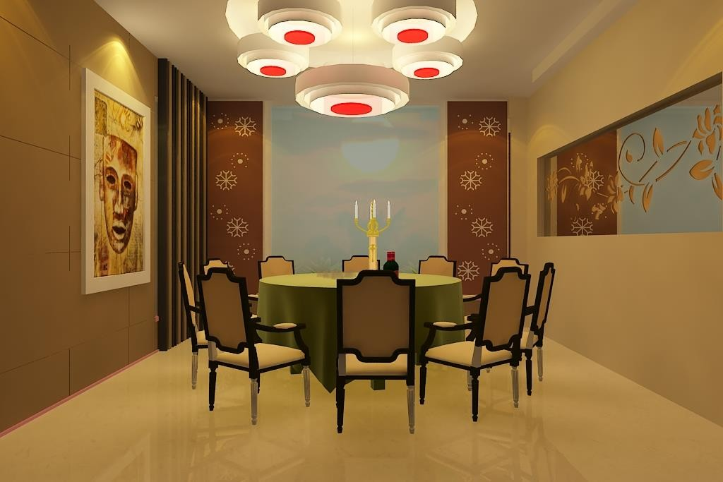

CONFERENCE CENTER - AGRIBANK DONG SAI GON
TIME OF PERFORMANCE: 4/2017
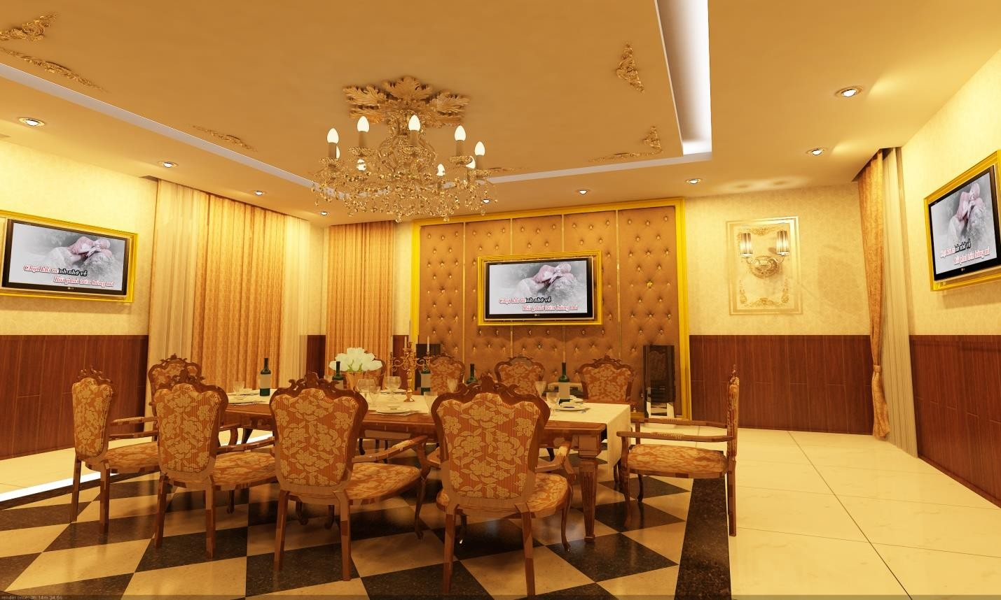

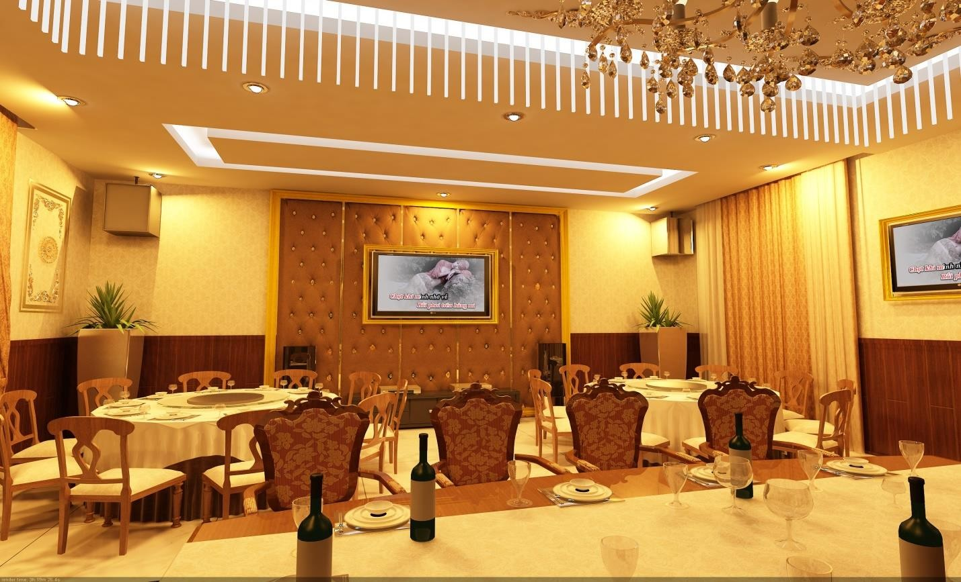
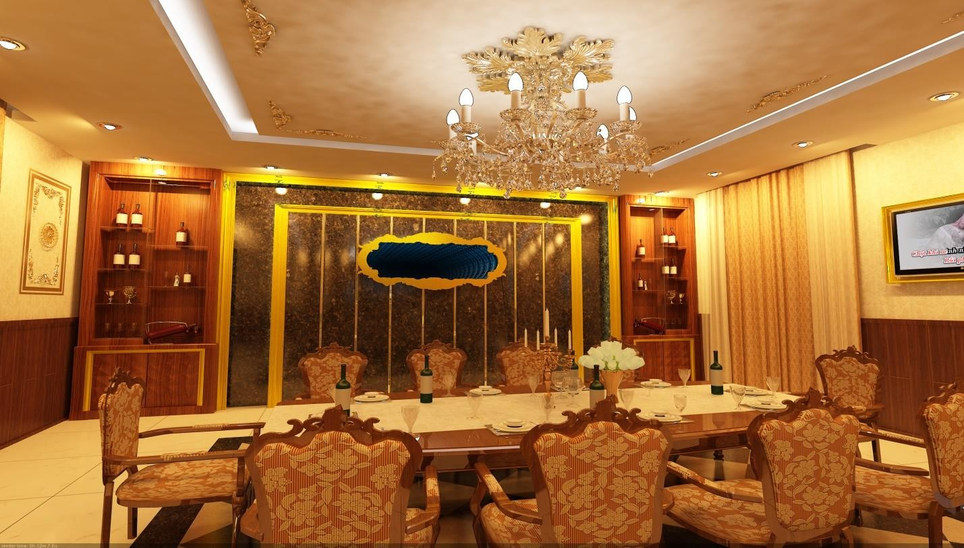

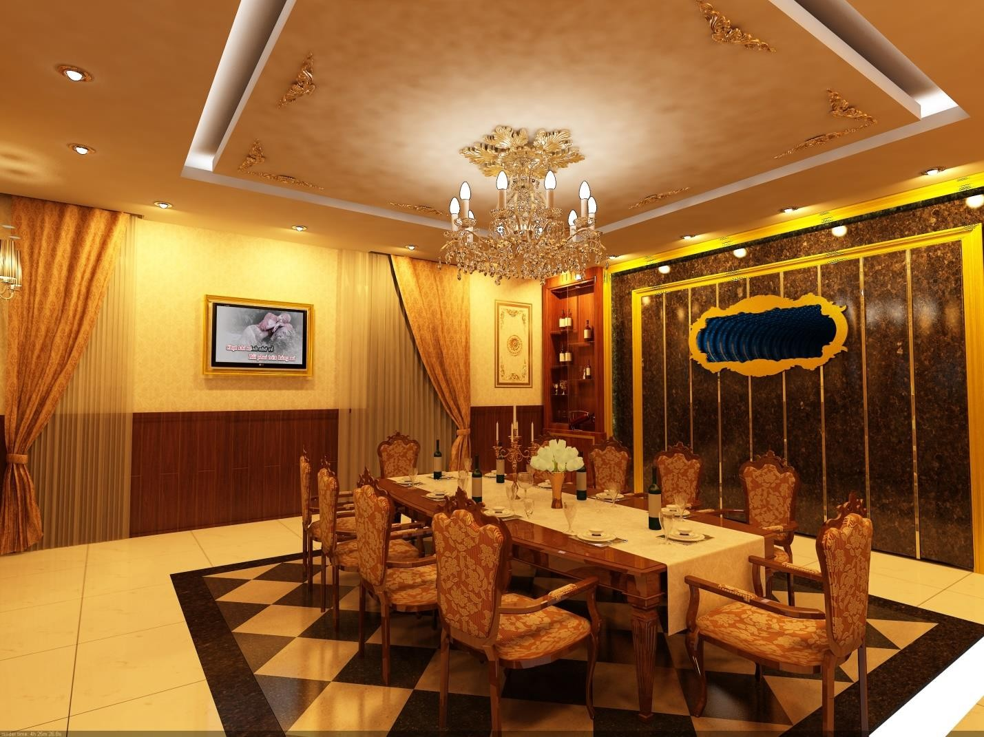
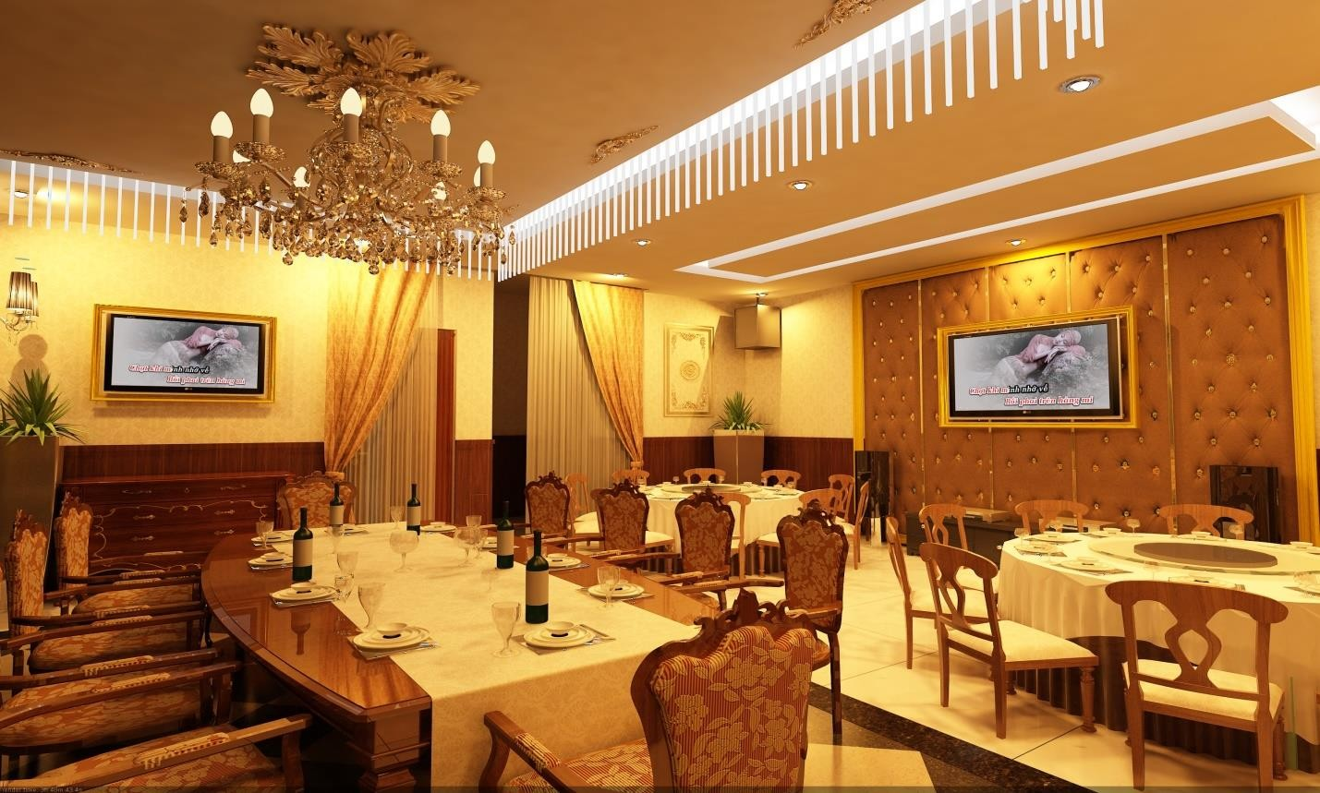

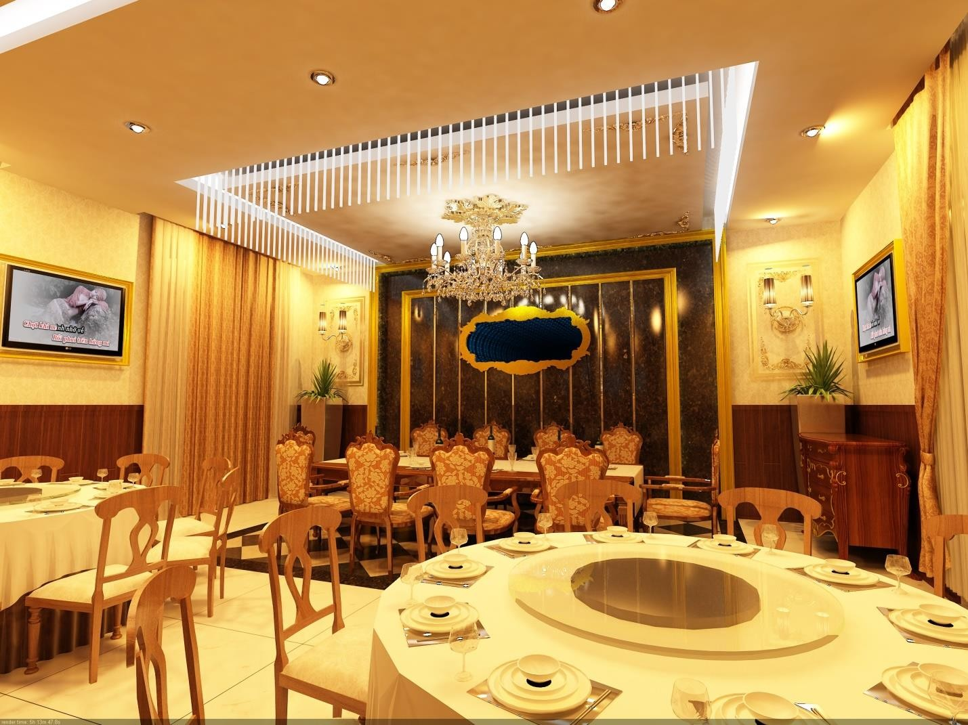

HOME HOTEL - 158 NGUYEN DINH CHINH Street, PHU NHUAN District, HCM City
TIME OF PERFORMANCE: 08/2020

